Aktualizace Koncepce rozvoje cyklistiky ve Středočeském kraji na období 2017 – 2023
Dodatek č. 1 k dokumentu

Úvod
Dokument Koncepce rozvoje cyklistiky ve Středočeském kraji na období 2017 - 2023 (dále jen Cyklokoncepce) byl zpracován formou veřejné zakázky v květnu roku 2017. Jeho zpracovatelem byla společnost Centrum dopravního výzkumu, v. v. i. a tento dokument byl schválen Zastupitelstvem Středočeského kraje usnesením č. 021-09/2017/ZK dne 19. 9. 2017. Celkový rozsah tohoto dokumentu je 339 stran textové části a další grafické přílohy. Koncepce je veřejně dostupná na internetových stránkách Středočeského kraje. Základem dokumentu je hloubková analýza současného (resp. tehdejšího) stavu v tzv. Analytické části (122 stran), ke které patří též tzv. Souhrnná příloha analytické části (158 stran). Na tu navazuje Návrhová a implementační část (59 stran), která v samotném závěru obsahuje tzv. Akční plán. Ten je navržen pouze na období 2017 – 2019. Pro účely správného nastavení dalšího pokračování práce na rozvoji cyklistiky v kraji bylo zapotřebí vyhodnotit uplynulé období 2017-2019, vyhodnotit plnění původního akčního plánu a na základě výsledků aktualizovat koncepci a schválit nový akční plán, který bude z tohoto dokumentu vycházet a bude navazovat na vykonanou práci z předešlého období.
- Zhodnocení uplynulého období Cyklokoncepce 2017 – 2019
Nejdůležitější částí celého dokumentu Cyklokoncepce je tabulka s Akčním plánem, kde jsou uvedeny opatření, která by měl realizovat Středočeský kraj. Míra plnění Akčního plánu pro období 2017 - 2019 je vyhodnocena v příloze č. 1 tohoto dokumentu.
V rámci stručného shrnutí výsledků plnění Akčního plánu uplynulého období 2017-2019 lze zkonstatovat, že Cyklokoncepce byla více jak z poloviny naplněna. Výsledkem je 18 splněných a 16 částečně splněných opatření. Oproti tomu bylo 15 opatření nesplněno. Dalších 6 opatření nebylo pro vyhodnocení relevantní, protože byly navrženy tak, že musejí vzejít z iniciativy obcí, ale ta se za sledované období ve vztahu k těmto opatřením neprojevila, nebo se jednalo o opatření, u kterých bylo na základě nově nabytých poznatků usouzeno, že jejich realizace nespadá do kompetence kraje.
Pro cyklistiku ve Středočeském kraji je významný též rozvoj regionálních páteřních cyklotras, které dle Cyklokoncepce spadají do gesce příslušných obcí, ale Středočeský kraj je může finančně podporovat. V příloze č. 2 tohoto dokumentu je vyhodnoceno plnění opatření na regionálních páteřních trasách, tak jak je navrženo v původní Cyklokoncepci.
Vyhodnocení realizace doplňující sítě lokálních (obecních) cyklostezek a cyklotras je uvedeno v příloze č. 3 tohoto dokumentu (návaznost na kapitolu 4.3.5. analytické části Cyklokoncepce).
- Nově navržené změny v rámci dokumentu Cyklokoncepce
  - Analytická část
    - Základní členění cyklistiky – stanovení investora
Analytická část Cyklokoncepce začíná kapitolami obsahující vysvětlení základních pojmů v oblasti cyklistiky (kap. 2.1), rozebírá základní členění, včetně rozdělení na tzv. cyklodopravu a cykloturistiku (kap. 2.2). Již zde vzniká základní problém při rozdělení stavebních akcí na investory, protože původní Akční plán Cyklokoncepce přiděluje odpovědnost za budování cyklistické infrastruktury pro účely „cyklodopravy“ obcím a pro účely „cykloturistiky“ kraji. Problém je však v tom, že téměř žádná z cyklostezek nebo cyklotras není v praxi přesně ze 100 % vymezena pro jeden nebo druhý účel, ale jedná se o kombinaci. Na tento problém se v praxi naráží např. v rámci podmínek dotačních programů, kde bývají stanoveny podmínky poskytnutí dotace jen na takovou cyklistickou infrastrukturu, která bude sloužit pro účely cyklodopravy, tzn. pro dojíždění do škol, zaměstnání apod. Pokud by se tedy u krajských cyklostezek, u kterých Cyklokoncepce uvádí, že mají sloužit cykloturistice, neprokázal též účel pro cyklodopravu, byla by to pro Středočeský kraj zásadní překážka v čerpání dotací, čímž by byla též velmi omezena realizace plánované infrastruktury. Z druhé strany by nemělo být upíráno obcím a svazkům obcí budovat cyklistickou infrastrukturu s hlavním zaměřením na cykloturistiku. Pro další uvažování je tedy vhodnější rozdělovat opatření, resp. stavební akce na krajské (dálkové) a obecní (lokální).
Problém v členění cyklistické infrastruktury a jasného stanovení odpovědného investora, majitele a správce je mnohem hlubší a vyplývá z nedostatečné legislativy. Na tu se analytická část Cyklokoncepce v kapitole 2.2 odkazuje přes Souhrnnou přílohu Analytické části kapitolu 1.1. V této analýze legislativy totiž zásadně chybí uvedeno, že v legislativě není nikde jasně stanoveno, který subjekt má být investorem, majitelem a správcem cyklistické infrastruktury. Zákon č. 13/1997 Sb. o pozemních komunikacích v platném znění (dále jen zákon č. 13) obsahuje kategorizaci pozemních komunikací, z nichž vyplývá jejich vlastník, tedy tím i investor a správce, ale již neuvádí, do jaké kategorie pozemních komunikací spadají cyklostezky a jaká práva a povinnosti z toho vyplývají. Odvozeně vzato cyklostezky prioritně spadají do kategorie místních komunikací, kde zákon č. 13 jasně uvádí v § 9 odst. 1, že „vlastníkem místních komunikací je obec“. Z tohoto předpokladu vyplývá, že základní povinnost budovat cyklostezky připadá obcím a historicky tomu tak také bývalo. V souladu se zákonem může cyklostezky budovat kraj pouze jako kategorii účelová komunikace, kde však není tato kategorie komunikace v zákoně prioritně definována pro provoz cyklistů na páteřních dálkových cyklotrasách apod. Z tohoto titulu je tedy v původní Cyklokoncepci přehnaná kritika kraje, že nedostatečně rozvíjel cyklistickou infrastrukturu a staví kraj do role, že je to jeho povinnost, přičemž historicky za tento stav může nedostatečná legislativní úprava, která nikde neuvádí, že budování cyklostezek spadá výhradně do gesce krajů. Kraj tedy tuto aktivitu vykonává zcela na dobrovolné bázi a na základě rozhodnutí samosprávy ve snaze pomáhat rozvoji území, kde v některých situacích zastupuje úlohu obcí a de facto i státu, který stavby cyklistické infrastruktury nerealizuje, včetně mezinárodních tras, pouze je finančně podporuje prostřednictvím dotací (např. z Fondu dopravní infrastruktury).
Původní Cyklokoncepce řešila rozdělení investorství tak, že kraji přidělila odpovědnost za stavby komplikovaných úseků dálkových páteřních cyklotras a zbytek připadl na obce (též v kap. 4.3). K tomu na vybrané obecní projekty Cyklokoncepce navrhuje, aby kraj poskytoval obcím finanční podporu. Realita se ukázala taková, že ani na těch úsecích dálkových páteřních cyklotras, které stavebně komplikované nejsou, není dostatečná iniciativa obcí, aby byla cyklostezka dobudována, a to ani přes možnost finanční podpory krajem. V praxi tedy tento model nefunguje. Z tohoto důvodu je tedy vhodné, aby kraj takovou iniciativu převzal na sebe, pokud je veřejným zájmem dobudovat ucelenou síť páteřních cyklotras/cyklostezek a učinit tak koncepčně v návazných úsecích a v dohledném časovém harmonogramu. Z hlediska významu pro kraj jsou důležité nejenom dálkové páteřní cyklotrasy, ale i regionální páteřní cyklotrasy, kde se potenciál využití (ať už z pohledu cyklodopravy nebo cykloturistiky) může rovnat dálkové páteřní cyklotrase. V rámci aktualizace cyklokoncepce se tedy navrhuje, aby kraji bylo umožněno v dostatečně odůvodněných případech převzít investorství stavby i regionální páteřní cyklotrasy od obcí.
    - Organizační zajištění agendy cyklistiky
V kapitole 2.4 Cyklokoncepce je popsán princip, na jehož základě by měla fungovat organizace cyklistiky na jednotlivých úrovních. Tedy na principu Národní cyklokoordinátor – Krajský cyklokoordinátor – Regionální a městští/obecní cyklokoordinátoři. Krajský cyklokoordinátor je definován jako pracovník Odboru regionálního rozvoje, který v těsné spolupráci s Odborem dopravy má na starosti naplňování jednotlivých opatření Cyklokoncepce a na jejichž realizaci spolupracuje se zainteresovanými odbory a dalšími institucemi. Úskalí tohoto členění na krajské úrovni je v tom, že tak obsáhlou agendu spojenou s cyklistikou, nemůže vykonávat jeden zaměstnanec, tedy tzv. Krajský cyklokoordinátor. V návaznosti na to nemůže být zajištění návazných činností ostatních odborů a institucí pouze formou (dobrovolné) „spolupráce“, ale musí být přesně stanovené kompetence a odpovědnost. Toto organizační uspořádání původní Cyklokoncepce popisuje v kapitole 4.1.2 celkem výstižně slovem „NEFUNGUJE“. Organizace cyklistiky v kraji nemůže být postavena pouze na jednom člověku a pouze na dobrovolnosti spolupráce dalších subjektů, naopak musí být jasně stanovené role, pracovní pozice, dostatečná personální kapacita, pracovní náplně odpovědných pracovníků a organizační zařazení odpovídající důležitosti této práce.
Jednou z nejdůležitějších změn, ve vztahu k naplňování Cyklokoncepce, která se v rámci Středočeského kraje odehrála, je reorganizace ve vztahu k agendě cyklistické dopravy. V roce 2017, tedy na začátku období platnosti Cyklokoncepce, spadala tato agenda do gesce Krajského úřadu - Odboru regionálního rozvoje (KÚ ORR). V roce 2018 však většina této agendy přešla organizačně pod Krajský úřad - Odbor dopravy (KÚ OD). Na KÚ ORR zůstala pouze agenda spojená s propagací cykloturistiky, jejíž naplňování se postupně přesunulo na Středočeskou centrálu cestovního ruchu, p.o., která vznikla v roce 2017. Ta nejdůležitější agenda ve vztahu k cyklistice, tedy výstavba cyklistické infrastruktury (bez níž by nebylo co propagovat) přešla na KÚ OD. V listopadu 2018 bylo usnesením Zastupitelstva Středočeského kraje č. 121-16/2018/ZK ze dne 26. 11. 2018 dodatkem č. 23 doplněno do předmětu činnosti Krajské správy a údržby silnic Středočeského kraje, p.o. (KSÚS) zajištění výstavby, správy a údržby cyklostezek, cyklotras v majetku Středočeského kraje. V lednu roku 2019 bylo rozhodnuto Radou Středočeského kraje (usnesením č. 044-02/2019/RK ze dne 14. 1. 2019), že agenda spojená s přípravou a realizací staveb cyklistické infrastruktury přejde na KSÚS. Postupně tedy přešly veškeré studie a projektové dokumentace k jednotlivým plánovaným stavbám na tuto organizaci, stejně tak jsou postupně předávány do správy a údržby již existující krajské cyklostezky. Touto organizační úpravou bude i zajištěno, že v rámci každé nově připravované rekonstrukci nebo stavbě nové komunikace ze strany KSÚS bude prověřena možnost začlenění opatření pro cyklisty (návaznost na kapitolu 4.1.3 odstavec A). Řízení rozvoje a tvorba koncepce rozvoje cyklistické infrastruktury zůstala na KÚ OD, kde tato činnost připadla v červenci 2019 nově vzniklému oddělení Koncepce dopravní infrastruktury. Toto oddělení je tvůrcem nového akční plánu rozvoje cyklistiky (bližší detaily v kapitole 3) a úzce spolupracuje s KSÚS na jeho naplňování. Mezi další činnosti spadá např. správa sčítacích zařízení na cyklostezkách, evidence cyklistické infrastruktury v Geografickém informačním systému (GIS), administrace dotací obcím na výstavbu cyklistické infrastruktury – např. na stavbu cyklostezek, lávek pro cyklisty nebo zařízení pro úschovu jízdních kol (tzv. cyklověže) apod. Aktuální stav, z hlediska organizačního zajištění, je odlišný od původních představ zpracovatele Cyklokoncepce, ale je zde velká pravděpodobnost zajištění její funkčnosti.
Jedním z dalších návrhů původní Cyklokoncepce je vytvoření krajské pracovní skupiny v oblasti cyklistiky. Tento návrh je částečně naplněn tím, že se několikrát do měsíce schází interní pracovní skupina ve složení KDI a KSÚS, kde jsou řešeny veškeré důležité záležitosti z pohledu připravovaných staveb, správy a údržby cyklistické infrastruktury apod. Vnější koordinace s obcemi a dalšími dotčenými subjekty je zajišťována prostřednictvím separátních dílčích jednání mimo pracovní skupinu.
    - Aktualizace z pohledu cyklodopravy
V návaznosti na kapitolu 4.1.3, ve které jsou uváděny příklady konkrétních dopravních situací, kde jsou bariéry v průjezdnosti pro cyklisty, je níže uvedeno shrnutí aktuálního vývoje:
- Pražský okruh tvoří bariéru v průjezdnosti cyklistů mezi Prahou a obcemi Středočeského kraje – Středočeský kraj společně s Hlavním městem Prahou aktuální připravuje v jednotlivých etapách projekty tzv. propojovacích bodů, ať už v podobě značení použitelných stávajících cest, tak i formou výstavby chybějících částí.
- Dálnice u Jenče blokuje CT 8100 a připravovaná modernizace železniční trati Praha – Kladno znamená další potenciální bariéru – se SŽDC je tato problematika aktivně řešena a jednou z projednávaných možností je návrh dostatečně širokého podjezdu pod tratí, který umožní plynulý průjezd cyklistů.
- Nový most v Litoli přes Labe je bez chodníků a cyklopruhů – konstrukce mostu neumožňuje rozšíření pro vyčlenění chodníku a cyklopruhů, město Lysá nad Labem však připravuje projekt výstavby lávky pro chodce a cyklisty v blízkosti tohoto mostu.
Na další projekty v režii obcí se odkazuje kapitola 4.3.5. Vyhodnocení plnění navržených opatření Středočeských obcí je uvedeno pro svoji obsáhlost v příloze č. 4 tohoto dokumentu.

    - Aktualizace z pohledu marketingu a propagace cykloturistiky
V souvislosti s kapitolou 4.1.4 Cyklokoncepce, jejímž obsahem je marketing a propagace cykloturistiky a terénní cyklistiky, zajišťuje Středočeský kraj propagaci cyklistiky prostřednictvím Středočeské centrály cestovního ruchu, p.o. (SCCR), která nově vznikla v roce 2017.
Propagace na webových stránkách
Na svých webových stránkách SCCR nabízí např. cykloprodukty v podobě tipů na cyklovýlety (zaměřené tematicky, nebo podle turistických lokalit, resp. tras). Je zde umístěno 43 tipů na cyklovýlety různé obtížnosti, které lze filtrovat podle okresů, nebo podle abecedy. Nelze je však seskupovat podle cílových skupin, ani podle obtížnosti. Mezi tištěnými materiály je na webu uvedeno 6 brožur, „Cyklistické výlety ve Středočeském kraji“ s možností stažení.
Obdobně jsou cyklovýlety po Středočeském kraji nabízeny též na webu Česko jede (www.ceskojede.cz). Zde je umístěno 20 cykloturistických výletů v oblasti Střední Čechy, z toho je 12 vícedenních po dálkových cyklotrasách procházejících Středočeským krajem, 13 jednodenních výletů pro horská kola a 1 tip na singltrek (Bikepark Monínec). Tyto cyklotipy lze filtrovat podle cílových skupin a podle aktivity. Bohužel tento web, který vznikl v rámci aktivit CzechTourism, není již delší dobu propagován a aktualizován.
Vzhledem k tomu, že cykloturistika i pěší turistika jsou velmi významná turistická témata, připravuje SCCR od listopadu 2019 na svém webovém portálu interaktivní cyklistickou mapu, včetně zpracování 40 cyklistických a 40 pěších výletů, které bude možno filtrovat nejen podle lokalit, ale také podle náročnosti a vhodnosti pro různé cílové skupiny. Stránky budou v responzivním designu tak, aby byly komfortní rovněž pro mobilní telefony. Možnost užití interaktivních map webového portálu www.strednicechy.cz na mobilních telefonech nahradí původně plánovanou potřebu cykloaplikace. Nabídne všem turistům řadu předem připravených výletů po Středních Čechách a umožní plánovat také vlastní výlety. Stránky budou kompletně v provozu od července 2020.
Brožury a letáky
Středočeský kraj prostřednictvím SCCR aktuálně v roce 2020 vydal brožuru „Cyklovýlety“ se zaměřením na Střední Čechy. Tato brožura obsahuje tipy na nejzajímavější cyklovýlety ve Středních Čechách s důkladným popisem trasy, její náročnosti a turistických zajímavostí po cestě.
Mapy
V roce 2019 vydal Středočeský kraj v gesci Odboru regionálního rozvoje soubor turistických map celého území kraje v měřítku 1:75 000 s cyklotrasami a cyklostezkami. Tyto mapy vydává kraj každoročně od roku 2008, jsou zdarma distribuovány na veletrzích a dalších veřejných akcích, jichž se kraj účastní a údaje o cyklistické infrastruktuře na nich jsou aktualizovány podle evidence cyklistické infrastruktury v GIS KUSK. Pro rok 2020 jsou cyklistické mapy v přípravě (včetně zanesených nových úseků cyklistické infrastruktury).
Veletrhy a prezentace
SCCR se každoročně účastní veletrhů zaměřených na cykloturistiku (For Bikes Praha), ale propagační materiály a mapy jsou součástí všech dalších turistických veletrhů a prezentací kraje.
Spolupráce s destinačními managementy
Vltava – etapa 1
Středočeský kraj a SCCR společně s Jihočeskou centrálou cestovního ruchu společně realizovaly v roce 2019 projekt Vltava – etapa 1, jehož výstupem je mj. web www.vltava-reka.cz. Tento projekt je primárně zaměřen na rekreační plavbu, ale také na turistické cíle v okolí řeky Vltavy, včetně cykloturistiky. Na webových stránkách jsou propagovány 4 celodenní cyklovýlety na území Středočeského kraje v okolí Vltavy.
Labská stezka (LS)
Středočeský kraj se podílí společně s Ústeckým, Pardubickým a Královéhradeckým krajem na marketingových aktivitách mezinárodního cykloturistického produktu LS, který propaguje cyklotrasu podél celého toku Labe na českém a německém území a jeho koordinátorem na českém území je Partnerství, o. p. s. Hlavními nástroji propagace LS jsou web labska-stezka.cz/elberadweg.de a tištěný cykloprůvodce po LS ve 4 jazykových verzích (němčina, čeština, angličtina, nizozemština). Středočeský kraj poskytuje koordinátorovi každoročně finanční příspěvek 181.500 Kč (poskytování příspěvku administruje KÚ ORR), čímž zajistil cestu influencera v roce 2019, pracuje v koordinační skupině produktu a organizuje distribuci cykloprůvodce po LS do turistických informačních center (TIC) ve městech podél LS na území SK. SCCR spolupracuje s koordinátorem na tvorbě cykloturistických produktů a pracuje v koordinační skupině produktu, KÚ OD poskytuje koordinátorovi informace o cyklistické infrastruktuře na LS a připomínkuje cykloprůvodce po LS.
Marketingová podpora poskytovatelů služeb cestovního ruchu na významných vodních cestách v Ústeckém a Středočeském kraji
Středočeský kraj a SCCR uzavřeli v roce 2019 memorandum o spolupráci s Destinační agenturou České středohoří, o.p.s. (založenou Ústeckým krajem) o marketingové podpoře poskytovatelů služeb cestovního ruchu na významných vodních cestách v Ústeckém a Středočeském kraji. Cílem této spolupráce je jednak kampaň směřující ke zvýšení cestovního ruchu ve zmíněné oblasti a také podpora poskytovatelů služeb v oblasti vodní rekreační turistiky na Labi a Vltavě. Ikdyž je tato podpora směřována primárně na podporu rekreační plavby, sekundárně je zaměřena i na propojení s dalšími aktivitami, jakými jsou cykloturistika, venkovská turistika i kempování. Na tento projekt Ústeckého kraje dotovaný Ministerstvem pro místní rozvoj přispěl Středočeský kraj částkou 750 tisíc Kč.
SCCR spolupracuje také s CzechTourismem, cestovními kancelářemi a médii a připravuje řadu press a fam tripů s cílem propagovat cykloturistiku ve Středočeském kraji.
    - Značení cyklistických tras
V kapitole 4.2.3 je potvrzeno, že Středočeský kraj je jeden z prvních krajů v ČR, který zahájil na svém území značení mezinárodních tras. Uváděný (v té době) připravovaný projekt vyznačení části EuroVelo 4 v úseku Káraný – hranice Pardubického kraje je již v současné době hotov. Stav vyznačení tras EuroVelo na území Středočeského kraje je k 4/2020 následující.
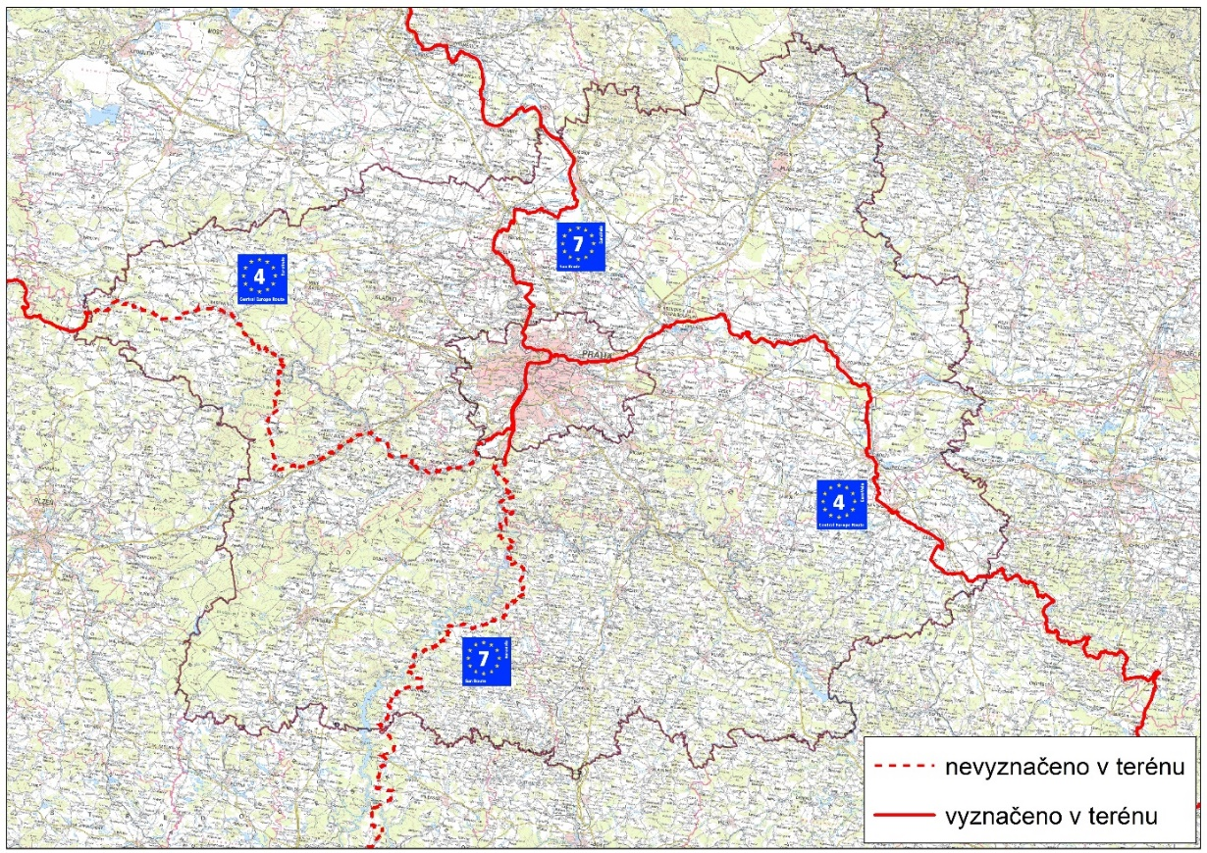
Obr. 1 Mapa vyznačených a plánovaných značení tras Eurovelo – stav k 4/2020
V kapitole 4.2.5 Cyklokoncepce je uváděn systém údržby značení cyklotras na území SK, který je popsán jako nevyhovující. Tento systém je založený na finanční podpoře KČT ze strany Středočeského kraje (finanční příspěvek administruje KÚ ORR), které se následně stará o údržbu značení (pro pěší a cykloturistiku). Za uplynulé období 2017 – 2019 se systém značení nezměnil. KČT disponuje omezenou kapacitou a omezenými finančními prostředky a operativní řešení závad ve značení cyklotras zpravidla trvá dlouhou dobu. To bývá problém zejména v průběhu hlavní turistické sezóny, kdy je potřeba např. nahradit chybějící značení na důležitém orientačním bodu (křižovatce) dálkové mezinárodní cyklotrasy.
Další přetrvávající problém je se správou a údržbou značení cyklotras neudržovaných KČT. Na území SK se jedná hlavně o Křivoklátské okruhy - jednosměrné trasy pro silniční cyklistiku v území západně od Prahy mezi dálnicemi D5 a D6 vyznačené z dotace kraje v roce 2012 o celkové délce 448 km. Jejich zřizovatel Klub pražských cyklistů jejich značení z důvodu nedostatku financí nedostatečně udržuje a hrozí postupný zánik jejich značení v terénu. Přitom se jedná o oblíbený cyklistický produkt pro sportovně rekreační cyklisty, jejichž propagaci by měl kraj v souladu s opatřením 2.1.2 Návrhové části Cyklokoncepce podporovat.
Na základě dodatku zřizovací listiny z roku 2019 má nově zajišťovat správu a údržbu cyklotras v majetku SK KSÚS. Problémem je, že velké množství značení na území kraje není v majetku Středočeského kraje. Velká část značení se ani nenachází na komunikacích ve vlastnictví kraje, ale jiných subjektů, převážně obcí. Přetrvává tedy stav, kdy není stanoven jednotný subjekt, který by řešil evidenci, správu, údržbu a investice do nového značení na celé síti cyklotras, nebo alespoň za kraj ve vymezené síti dálkových páteřních cyklotras a regionálních páteřních cyklotras, které si pod sebe převzal kraj. Tento stav je aktuálně předmětem řešení, kdy hlavním cílem je navržení systému organizačního uspořádání tak, aby výše popsané kategorie cyklotras měl na starosti jeden subjekt. Dalším významným krokem ke zlepšení stavu značení cyklistických tras je nově navržené opatření, v rámci kterého by mělo dojít k vytvoření pasportizace značení s možností aktualizace v rámci dálkově přístupné webové aplikace.
    - Návaznost cyklotras Středočeského kraje na cyklotrasy Prahy
Kapitola 4.2.6 a také „nedokončená“ kapitola 2.2.3 Souhrnné přílohy analytické části Cyklokoncepce řeší návaznost cyklotras Středočeského kraje na cyklotrasy Prahy. Tato oblast byla detailně rozpracována a ve spolupráci KÚ OD a Komise pro cyklodopravu MHMP bylo definováno celkem 76 propojovacích bodů mezi Středočeským krajem a Prahou (viz obrázek č. 2 níže).
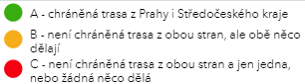
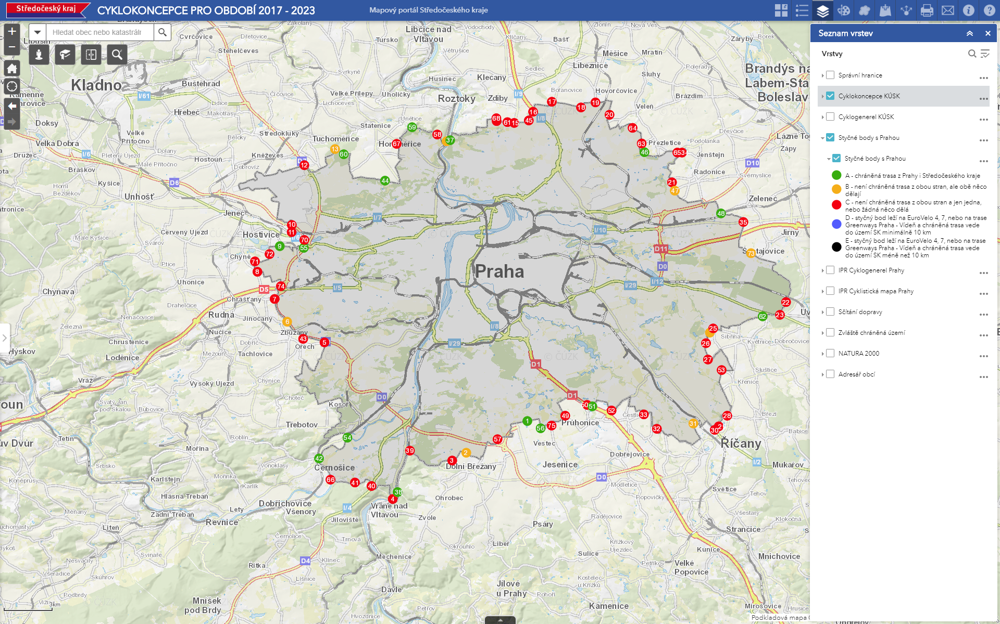 Obr. 2 Navržené styčné body cyklotras na hranici Prahy a Středočeského kraje
Každý z těchto bodů je v určité fázi rozpracovanosti a podle toho se dále postupuje v rámci přípravy a realizace opatření, spočívajících ve vyznačení těchto cyklotras na stávajících komunikacích (k 4/2020 probíhá projektová příprava k vyznačení nových cyklotras spojujících stávající cyklotrasy na území Prahy s trasami na území Středočeského kraje v 9 bodech) nebo ve stavebních úpravách těchto míst. Toto opatření je nově sledováno v novém Akčním plánu Cyklokoncepce a je bráno mezi nejvyšší prioritu.
    - Páteřní trasy ve Středočeském kraji
V kapitole 4.3.1 je potřeba doplnit, že Středočeský kraj na sebe může převzít realizaci jakéhokoliv úseku páteřní trasy, nejen těch „nejkomplikovanějších“, jak uvádí původní verze Cyklokoncecpce. V praxi se prokázalo, že v mnoha případech chybí dostatečná iniciativa ze strany dotčených obcí k realizaci cyklistické infrastruktury, a proto k zajištění propojení sítě cyklotras je nutná iniciativa ze strany kraje. Dále je v této kapitole potřeba doplnit, že prosazování cykloopatření v rámci ostatních staveb není účelné jen u staveb v gesci kraje, ale též Ředitelství silnic a dálnic (ŘSD), Správy železnic, Ředitelství vodních cest (ŘVC) a případně dalších subjektů (i podnikatelských).
Kapitola 4.3.3 popisuje, že „ve zjednodušené formě by se na dálkové páteřní cyklotrasy měly 2 roky dělat (manažerská a) projektová příprava, dále pak 2 roky stavební část“. Z praxe vyplývají úplně jiné zkušenosti. Stavební část ve výsledku představuje nejkratší fázi celého projektu – zpravidla jen několik týdnů až měsíců. Nejsložitější a nejvíce komplikovaná je část přípravná. Ta z praxe trvá několik let. Od fáze prvotní idey, přes zpracování studie, veškerých projektových dokumentací, získání územního rozhodnutí a stavebního povolení (případně i kladného posouzení z hlediska životního prostředí) a v neposlední řadě také odkup pozemků, je řeč o období dlouhé minimálně 2 roky (pokud se vše daří plnit v termínech bez komplikací), ale z praxe vyplývá spíše doba dlouhá 4-8 let. Důležitá informace je, že je vhodné dálkové páteřní trasy připravovat a stavět v dílčích etapách, aby se zabránilo zablokování realizace celé trasy při vzniku nějakého problému. Aktuální stav konkrétních projektů uvedených v tabulkách v rámci kap. 4.3.3. je uveden v novém Akčním plánu pro období 2020-2023 s výhledem do roku 2027.
V návaznosti na kapitolu 4.3.4. Možnosti vytvoření nových páteřních regionálních cyklotras Středočeského kraje je vhodné postupně aktualizovat seznam těchto tras. Aktuálně se mimo původní Cyklokoncepci řeší níže uvedené významné projekty.
Drážní stezky
Samostatnou kategorií jsou tzv. drážní stezky ve stopách zrušených či přeložených železničních tratích, kterým v minulosti bylo věnováno málo pozornosti, ale skrývá se v nich značný potenciál. Jednak tvoří historicky přirozenou spojnici měst v daném území a též se k nim váže mnohdy významná a zajímavá historie průmyslového a územního rozvoje. Z hlediska financování stojí za zmínku, že SFDI pro výstavbu těchto stezek nabízí vyšší % dotací, než-li u klasických cyklostezek (v roce 2020 tak činilo 90 %). Níže jsou uvedeny aktuálně řešené projekty:
- Cyklostezka Bystřice – Votice – Sudoměřice – z hlediska tzv. drážních stezek se jedná o trasu s velkým potenciálem. Její trasování je navrženo ve stopě přeložky IV. železničního tranzitního koridoru Praha – Benešov – Tábor – České Budějovice. O její výstavbu usiluje sdružení obcí Mikroregion Voticko, kterému Středočeský kraj poskytl dotaci 0,7 mil. Kč na zpracování studií a projektových dokumentací na jednotlivé úseky. V původní Cyklokoncepci je tato páteřní regionální trasa navržena, ale s odlišným trasováním. Touto aktualizací se navrhuje místo vedení trasy z Červeného Újezdu do Jihočeského kraje po silničních komunikacích, vést tuto trasu po tělese dráhy v rámci přeložky železniční trati.
- Kladenská drážní cesta (KDC) – jedná se o cyklostezku navrženou v trase navrhované přeložky železniční trati Praha – Kladno v důsledku modernizace trati. Aktuálně je projekt ve stavu zpracování studie, kterou zadalo město Kladno. V této věci je velmi úzce spolupracováno se Správou železnic, protože bude zájem o převod státních pozemků pod bývalou dráhou. Též probíhá spolupráce s projektantem železniční trati, aby stavbou modernizované železnice nevznikly určité bariéry, které by následně znemožnily hladký průjezd pro cyklisty v této cyklotrase. KDC je jednoznačně velmi významná trasa, kterou se navrhuje zařadit na seznam páteřních regionálních cyklotras Středočeského kraje. Z hlediska budoucího významu (potenciálu využívanosti) je správné tuto stavbu z pozice kraje podporovat. V závislosti na požadavcích dotčených obcí buďto finančně, nebo případně převzetím realizace celého projektu. O tomto postupu zatím není rozhodnuto a bude se dále jednat. Projekt je ve fázi zpracování studie, jejíž zpracování bude probíhat počínaje rokem 2020. Po zpracování studie se bude cca 2 roky projektovat, řešit majetkoprávní vypořádání ohledně pozemků apod. Nejdůležitější ve vztahu k tomuto projektu je koordinace se Správou železnic, kdy nejprve musí proběhnout přeložka železniční trati a teprve poté bude možné provést převod pozemků a stavbu cyklostezky. Včasné jednání je důležité, aby nedošlo k odprodání pozemků do vlastnictví soukromého subjektu, který může (po vzoru jiných případů) následné budování cyklostezky blokovat. Z výše uvedeného výčtu činností, které je nutné k realizaci cyklostezky učinit je patrné, že realizace této regionální páteřní cyklotrasy nemůže být realizována v časovém horizontu této Cyklokoncepce, tedy do roku 2023, ale i přesto je nutné intenzivně pracovat na její přípravě. Proto je nutné upravit tvrzení původní Cyklokoncepce v kapitole 4.3.4., že „v návrhové části budou navrženy regionální páteřní trasy kraje, které mají potenciál být vybudování do roku 2023“ tak, aby se pracovalo i na těch trasách, které budou realizovány až v delším časovém horizontu.
- Ostatní trasy potenciálních drážních stezek - tras zrušených železničních tratí je ve Středočeském kraji desítky a mnohdy se k těmto trasám váže velmi významná historie. Aktuálně je tedy zapotřebí prověřit jejich potenciál a především majetkoprávní vztahy z hlediska pozemků a v případě možnosti iniciovat realizaci stavby. Tento druh stezek je možné marketingově propagovat jako tzv. tematické stezky prostřednictvím produktů vázaných speciálně na železniční nostalgii starých zrušených železničních tratí. Některé z nich jsou již v rámci původní Cyklokoncepce navrženy, ale dlouhodobě nejsou ze strany obcí řešeny (např. Kladensko-nučická dráha, vlečka z Tochovic k Orlické přehradě apod.).
Další regionální páteřní trasy
Jedná se zpravidla o turistické tematické trasy, spojující Prahu a významný turistický cíl ve Středočeském kraji, které se navrhují zařadit do Cyklokoncepce na základě pozitivně vyhodnocených nových žádostí od obcí či jiných subjektů. Mezi nimi jsou:
- Cyklospojení Praha – Rudná – Křivoklátsko s vazbou na tzv. Křivoklátské okruhy,
- Brdská magistrála spojující přes Brdskou vrchovinu Prahu a Plzeň,
- Prodloužení stávající regionální páteřní trasy (PRT) Taxis k napojení na PRT Propojení Greenway Jizera a Labské stezky.

    - Bike & Ride
Ve vztahu ke kapitole 4.4., která pojednává o systému B+R, je nutné poznamenat, že se za uplynulé období Cyklokoncepce změnily majetkové poměry z pohledu vlastnictví nádražních budov, které přešly ze společnosti České dráhy, a.s. na Správu železniční dopravní cesty, s.o. – od 1. 1. 2020 Správu železnic. Oblast B+R zaznamenala za uplynulé období Cyklokoncepce mírný rozvoj. Z iniciativy obcí se vybudovaly tzv. cyklověže u nádraží Lysá nad Labem a Poděbrady, kde byla získání finanční podpora ze strany dotačního programu IROP a od Středočeského kraje. Další cyklověž byla vybudována u nádraží v Čelákovicích v rámci projektu modernizace železniční trati Praha – Lysá nad Labem. Další drobné systémy B+R – cykloboxy a cyklostojany jsou budovány ze strany obcí, ať už jako samostatný projekt, nebo jako součást projektu modernizace dopravního terminálu, nebo stavby záchytného parkoviště P+R. Velmi tomu pomohl dotační program IROP a jeho nástroj ITI pro Pražskou metropolitní oblast, kde v obou případech byla poskytována dotace na přípravu a realizaci až 90%.
    - Definování problémových oblastí
V kapitole 4.5.1. Definování problémových oblastí – jsou uvedeny zjištěné deficity, např. absence cyklistického portálu (informačně-mapového portálu s propojením na on-line plánovač tras). Aktuální stav v roce 2020 je takový, že je v přípravě zakázka na zprovoznění webu tematicky zaměřeného na cyklistiku v podobě microsite na webových stránkách Středočeské centrály cestovního ruchu, p.o. a společně s tím bude spuštěna tzv. cykloaplikace, která bude navazovat na pražskou aplikaci „Na kole Prahou“ a bude rozšiřovat uživatelské prostředí na celé území Středočeského kraje. Termín spuštění obou produktů bude v létě 2020. Další zjištěný deficit v „nedostatečné nabídce produktových cyklobalíčků a tvorbě programů pro jednotlivé skupiny rekreačních cyklistů“ je postupně napravován ze strany SCCR - organizace, která vznikla teprve 1. 7. 2017, a která tvoří propagaci cyklistiky v podobě tipů na cyklovýlety, jak na svých webových stránkách, tak prostřednictvím vydávání letáčků, brožur, map a prezentace na veletrzích se zaměřením na cestovní ruch. Další aktivity budou postupně směřovány na lokální destinační managementy, které Středočeský kraj podporuje.
V bodě 3 kapitoly 4.5.1. je zmíněn deficit, že „neexistuje v současné době jednotný systém řízení, koordinace a komunikace rozvoje záměrů v oblasti cyklodopravy ani rekreační cyklistiky. Aktuální situace je taková, že v rámci Středočeského kraje proběhla ve vztahu k zajištění agendy cyklistiky reorganizace, která je blíže popsána v odstavci 2.1.2. Další neaktuální informace v původní Cyklokoncepci je, že v rámci SWOT analýzy v kap. 4.5.2 je mezi slabými stránkami uvedena „absence krajského pasportu cyklistických stezek a tras jako nástroje pro monitoring sítě a její další rozvoj“ – tuto činnost zajišťuje oddělení KDI prostřednictvím Geografického informačního systému (GIS).

  - Souhrnná příloha analytické části
    - Právní a legislativní úprava cyklistiky
V kapitole 1.1. této části Cyklokoncepce je detailně řešena legislativa související s cyklistikou, ale chybí zde přesná právní úprava toho, do jaké kategorie pozemních komunikací cyklostezky spadají, kdo je ze zákona jejich vlastník a investor. Toto téma je již detailně zmíněno v odstavci 2.1.1. aktualizace Cyklokoncepce.
    - Hloubková analýza služeb pro cyklisty, seznamy cyklotras a zásobník projektů obcí
Aktualizace dalších detailních součástí analýzy, resp. přílohy analytické části, týkající se služeb pro cyklisty v kraji a detailní seznamy cyklotras, zásobníku projektů a náměty obcí a měst, je nad rámec tohoto dokumentu a v případě potřeby bude detailně řešena až v rámci tvorby nové Cyklokoncepce po roce 2023. Do té doby bude vycházeno z analýzy uskutečněné k roku 2017.
    - Návaznost cyklistické dopravy na SUMP
V kapitole 1.2.2. Cyklokoncepce je zmiňován význam v zanesení cyklistiky do oblasti plánování v rámci tzv. Plánů udržitelné mobility (SUMP), resp. Plánů udržitelné městské mobility (PUMM). V rámci spolupráce Prahy a Středočeského kraje, kde se nachází velmi silná mezikrajská přepravní vazba, se Středočeský kraj podílí na tvorbě a implementaci tzv. Plánu udržitelné mobility Prahy a okolí (SUMP). Praha akční plán SUMP pro období 2019 – 2023 schválila v Radě Hlavního města Prahy dne 20. 11. 2019 a je pro ni závazný, pro Středočeský kraj má pouze doporučující charakter – jeho schválení se připravuje v rámci 2. Q 2020.
V akčním plánu z oblasti cyklistiky týkající se Středočeského kraje jsou navržena tato opatření, která se budou dále velmi intenzivně sledovat:
- Cyklistická propojení Prahy a Středočeského kraje (nositelem opatření KSÚS),
- Cyklistická propojení Říčan a okolí s Prahou (nositelem opatření město Říčany),
- Cyklostezka z Chýně do Zličína (nositelem opatření obec Chýně),
- Cyklostezka z Dolních Břežan do Zbraslavi (nositelem opatření obec Dolní Břežany),
- Cyklostezka z Proseka do Brandýsa nad Labem (nositelem opatření městská část Praha 19).

    - Návaznost cyklotras Středočeského kraje na cyklotrasy Prahy
V kapitole 2.2.3. „Návaznost cyklotras Středočeského kraje na cyklotrasy Prahy“ je v původní Cyklokoncepci rozpracovanou kapitolou. Aktuálně se propojovací místa mezi oběma kraji intenzivně řeší. Celkem bylo definováno 76 bodů, přičemž na 52 z nich je v plánu provést stavební opatření a instalaci značení. Seznam těchto propojovacích bodů je:
číslo místa propojení | název místa propojení | číslo místa propojení | název místa propojení
3 | Točná – Dolní Břežany | 34 | Vinoř – Jenštejn
4 | Zbraslav – Strnady - Štěchovice | 35 | Horní Počernice – Šestajovice/Nehvizdy
5 | Slivenec - Ořech | 36 | Sedlec - Roztoky
6 | Poncarova – Jinočany | 39 | Zbraslav - Dolní Břežany
7 | Třebonice - Chrášťany | 40 | Zbraslav - Jíloviště
8 | Sobín - Chýně | 41 | Lipence - Jíloviště
10 | Ruzyně - Hostivice | 43 | Řeporyje - Ořech
12 | Letiště Václava Havla - Kněževes | 45 | Ďáblice - Zdiby
14 | Cyklostezka podél stavby 519 Pražského okruhu | 47 | Satalice - Radonice
15 | Dolní Chabry – Zdiby | 49 | Hrnčíře - Rozkoš
16 | Březiněves - Zdiby | 52 | Křeslice-Čestlice
17 | Březiněves - Bořanovice | 53 | Královice - Křenice
18 | Ďáblice - Hovorčovice | 61 | Dolní Chabry – Zdiby (polní cesta)
19 | Třeboradice - Hovorčovice | 63 | (Letňany) Čakovice-Přezletice (Brandýs nad Labem)
20 | Třeboradice – Mírovice | 64 | Čakovice-Miškovice-Veleň
21 | Vinoř - Horní Počernice | 65 | Vinoř - Podolanka
22 | Újezd nad Lesy – Úvaly | 66 | Lipence (Kazín)-Černošice, lávka
24 | Koloděje – Sibřina (po místní komunikaci) | 67 | Horoměřice - Suchdol
25 | Koloděje – Sibřina (podél silnice) | 68 | (Čimice) Dolní Chabry - Zdiby (Klecany,Klíčany)
26 | Královice – Koloděje | 69 | Točná – Dolní Břežany (nová CT)
27 | Královice - Stupice | 70 | Ruzyně - Hostivice (podél potoka)
29 | Nedvězí – Říčany (Radošovice) | 71 | Zličín - Hostivice (vodárna)
30 | Uhříněves – Říčany (Radošovice) | 72 | Zličín - Hostivice ( PP Hostivické rybníky)
31 | Kolovraty - Říčany | 73 | Klánovice-Šestajovice
32 | Lipany – Nupaky | 74 | Zličín-Chrášťany
33 | Benice – Nupaky | 75 | Hrnčíře-Zdiměřice
Tabulka 1 – Seznam propojovacích s plánovanými stavebními opatřeními a instalací značení
V grafické podobě (ve formátu mapy GIS) je možné jejich přehled shlédnout na internetových stánkách středočeského kraje: https://gis.kr-stredocesky.cz/js/reg_cyklokoncepce/.

  - Návrhová a implementační část
    - Princip participace měst a obcí
V návrhové části (kap. 2.1.) je uvedena informace, že na základě pracovního jednání s obcemi (dne 20. 3. 2017) se „ukázal rozdílný pohled kraje a obcí na problematiku cyklodopravy a cykloturistiky“. Tento stav přetrvává do současné doby, což je dáno již zmíněnou nedostatečnou úpravou v legislativě, kde chybí jednoznačné vymezení práv a odpovědností za výstavbu, vlastnictví, správu a údržbu cyklistické infrastruktury (detailně popsáno v odstavci 2.1.1. a 2.2.1. aktualizace Cyklokoncepce). Návrhová část tedy na základě určité logiky vymezila, která kategorie cyklistické infrastruktury připadne do gesce kraje a která do gesce obcí. Kraj má tedy na starosti dálkové „páteřní cyklotrasy“, které vycházejí z národních páteřních a mezinárodních cyklotras a obce „cyklodopravu“, jinými slovy lokální projekty a také „páteřní regionální cyklotrasy“, které tvoří významné spojnice mezi obcemi, ale zpravidla nepřesahují svým významem hranici kraje. Jelikož není toto rozdělení kompetencí nikde v legislativě pevně zakotveno, lze jen těžko vymáhat jeho dodržování. Proto má toto rozdělení pouze doporučující „charakter“.
V praxi je tedy možné, aby v určitých případech zastupoval jeden subjekt druhý. Zejména ve vztahu k „páteřním regionálním trasám“, které by prioritně měly realizovat obce. V praxi se stává, že obce nemají dostatečnou vůli, rozpočet či organizační zajištění, aby byly schopny projekty (mnohdy za stovky milionů Kč) realizovat, a to ani při aplikaci jednoho z opatření této cyklokoncepce spočívající ve finanční podpoře ze strany kraje. Pro tyto případy se touto aktualizací navrhuje, že kraj v určitých odůvodněných případech iniciativu k realizaci projektu převezme. Administrativně je potřeba přidání nového projektu do akčního plánu učinit aktualizací Akčního plánu rozvoje cyklistiky prostřednictvím usnesení orgánů kraje.
V kapitole 2.1. se dále hovoří o tom, že „iniciativa ke spolupráci (mezi krajem a obcí) musí vzejít od obce, která musí uplatnit své požadavky“. To ale ve skutečnosti nebývá pravidlem, kraj je v mnoha případech iniciativnější než samotné obce.
    - Definování problémových oblastí
Tato kapitola se v Cyklokoncepci opakuje, jak v návrhové části, tak v analytické. V rámci aktualizace je řešena v odstavci 2.1.7.
    - Definování vizí a návrh struktury strategických priorit, cílů a opatření
V kap. 3.1. Cyklokoncepce je uvedeno definování vizí pro rok 2023, z čehož následně vyplývají strategické priority, cíle a opatření (kap. 3.2.) a je ve finále sestaven akční plán (kap. 5.3.). Veškeré tyto návrhy kladou malý důraz na přípravu rozpočtu v jednotlivých letech, což může být zásadní problém. Vzhledem k tomu, kolik akcí tato návrhová část přiřazuje kraji k realizaci, je důležité správně rozložit finanční náklady vyhodnotit realizovatelnost z hlediska rozpočtu. Jinými slovy v Cyklokoncepci chybí „finanční plán“. To bývá zpravidla u všech strategických dokumentů po rozsáhlých analýzách a optimistických návrzích opatření největší problém. Nový akční plán se snaží seznam požadovaných akcí po Středočeském kraji propojit v tabulce s návrhem finančního plánu na jednotlivé roky, z čehož jasně vyplývá, jaká je finanční náročnost všech akcí celkem, ale i v jednotlivých letech, na které se sestavuje rozpočet. Správné rozložení akcí v časovém harmonogramu ve vztahu k pracovní kapacitě a rozpočtu na investiční akce ve výsledku znamená, že na realizaci některých úseků se dostane až za větší množství let (než se třeba původně předpokládalo), ale jedině tak může být akční plán správně sestaven a poté co nejvíce plněn. Podrobnější informace k nově sestavenému akčnímu plánu jsou uvedeny v kapitole 3 tohoto dokumentu.
Z pohledu navržené struktury strategických priorit, cílů a opatření (kap. 3.2. původní Cyklokoncepce) je zapotřebí určitá revize. V rámci priority 1 je potřeba změnit opatření 1.1.1. „Finanční podpora výstavby cyklistických stezek na vybraných regionálních trasách“, kde by mělo být uvedeno, že v odůvodněných případech připadá v úvahu i výstavba z pozice kraje. Kraj by se neměl omezovat jen na dálkové páteřní cyklotrasy v celostátním a mezinárodním měřítku, ale měl by se i více podílet na rozvoji regionálních páteřních cyklotras, které mohou mít stejnou (ne-li v určitých případech i vyšší) využívanost a tedy i význam (jak z pohledu cyklodopravy, tak i cykloturistiky).
V opatření 1.2.1. „Na požadavek obcí v rámci novostaveb a rekonstrukcí krajských komunikací prověření možnosti začlenění cyklistických opatření“ je potřeba změnit začátek věty, protože tyto možnosti by se měly prověřovat nejen na základě požadavku obcí. Bohužel se v praxi dost často stává, že připomínkování projektů ze strany obcí je v tomto ohledu nedostatečné. Jediná efektivní cesta tedy je, že rovnou samotný investor, tedy kraj prostřednictvím KSÚS, bude u každé stavby prověřovat možnost začlenění cyklistických opatření a bude naopak iniciativně vyzývat dotčenou obec, zda-li nemá v této oblasti nějaké plány, které nemusí být investorovi v době přípravy stavby známy.
Opatření 1.3.1. a 1.3.2. uvádí, že systém Bike & Ride (B+R) musí být podporován formou rekonstrukce pouze v uzlových bodech IDS a výstavba má probíhat pouze v rámci budování dopravních terminálů. Toto neplatí, protože zjednodušeně řečeno, B+R (ať už ve formě obyčejného cyklostojanu, cykloboxu, úschovny, nebo cyklověže) by měl být téměř u každé zastávky veřejné hromadné dopravy, pouze s tou odlišností, že čím větší a významnější je dopravní uzel, tím věší kapacita B+R by měla být nabízena. V praxi mnoho obcí toto již pochopila a iniciativně instaluje B+R na těchto místech. Z pozice kraje by neměla logicky probíhat výstavba těchto systémů, ale maximálně jejich finanční podpora. Iniciativu může v této oblasti převzít i Správa železnic, s.o., která může budovat systémy B+R jakožto součást zařízení služeb nádraží. V některých případech k tomu má dokonce i své vlastní vhodné pozemky. Zároveň je zapotřebí, aby tyto systémy byly zahrnovány též do projektů modernizací železničních stanic a tratí, protože mezi služby nádraží B+R bezpochyby patří a s ohledem na celkový rozpočet těchto akcí bývá zanedbatelnou položkou.
Další rozpor ve filozofii podpory cyklistiky je spatřován v prioritě 3 u cílů 3.2. „Realizace poradenství a propagace“ a 3.3. „Realizace vzdělávacích komunikačních a osvětových témat“. Všechny tyto aktivity jsou jistě prospěšné, ale není povinnost, aby je organizoval kraj. K tomu existuje mnoho jiných institucí a organizací. Otázkou také je, pokud by se něco takového zrealizovalo, jaký by to mělo reálný dopad na cílovou skupinu a zda-li by se jednalo o efektivně vynaložené prostředky. Vzhledem k výše uvedeným důvodům jsou tyto aktivity nadále sledovány pouze okrajově a jsou proto vyjmuty z nového akčního plánu.
    - Podpora údržby cyklostezek
V kapitole 4.1.1. je u opatření 1.1.1 nesprávně uvedeno, že finančně podporována ze strany kraje by kromě výstavby měla být i údržba. V předchozích částech dokumentu nebylo toto uváděno, ale znamenalo by to zásadní změnu v systému. Skutečná situace je spíše opačná, že kraj je ochoten vybudovat cyklostezku, ale oceňuje, pokud se o běžnou údržbu stará dotčená obec. Pro tento účel jsou uzavřené partnerské smlouvy. Z hlediska efektivity je toto i výhodné, protože technické služby dotčeného města stejně v blízkosti cyklostezky údržbu provádějí, mají na to techniku a např. sekání trávy, úklid nečistot (listí apod.), odvoz odpadu je z jejich strany efektivnější, než kdyby to zajišťoval kraj.
    - Nové projekty regionálních páteřních tras
V kapitole 4.1.1 a Opatření 1.1.1 týkající se definování regionálních páteřních tras, které mají být ze strany Středočeského kraje podporovány, se touto aktualizací mění a doplňují následující trasy:
- U navržené trasy drážní stezky na Voticku se u úseku 2d Votice – Heřmaničky – Červený Újezd navrhuje prodloužení až do Sudoměřic u Tábora, což odpovídá aktuálně řešenému projektu (v celém úseku Bystřice – Sudoměřice) z pozice Dobrovolného svazku obcí Mikroregion Voticko, kterému Středočeský kraj poskytl v roce 2019 dotaci 0,7 milionu Kč na zpracování projektových dokumentací pro jednotlivé úseky.
- Na základě žádosti obce Lipník se prodlužuje PRT 7 Taxis k napojení na PRT 8.
- Podle aktuálně řešeného projektu Cyklospojení Praha – Rudná – Křivoklátsko, je potřeba změnit návrh PRT 19 o návaznost na tzv. Křivoklátské okruhy. Středočeský kraj tento projekt připravuje dokonce ze své pozice, v roce 2020 pro něj bylo zadáno zpracovávání studie proveditelnosti.
- Kladenskou drážní cestu (KDC) plánovanou v trase železniční trati Praha – Hostivice – Kladno, která bude přeložena v důsledku modernizace trati do nové stopy.
- Na žádost Brdy a Podbrdsko, z.s. se doplňuje Brdská magistrála spojující přes Brdskou vrchovinu Prahu a Plzeň.
V původní Cyklokoncepci v mapě 1 (kap. 4.1.1.) je vidět, že páteřní regionální trasy nejsou navrženy rovnoměrně po celém území Středočeského kraje, ale soustřeďujíc se jen na některé oblasti. Vyplývá to z toho, že v původní Cyklokoncepci se pro návrh vedení PRT uvažovaly jen ty trasy, které vyplývaly z požadavků obcí. Tam kde žádnou obcí nebyla trasa navržena, tak v té oblasti není žádná trasa navržena. Z toho vyplývá, že toto nemůže být uzavřenou kapitolou a je naopak vhodné postupným průzkumem a na základě nových žádostí obcí plány na páteřní regionální trasy do Cyklokoncepce přidávat, tak aby navazovaly na páteřní dálkové cyklotrasy a tvořily spojnice významných měst a turistických oblastí.
Drážní stezky
Speciální kategorií cyklostezek jsou tzv. drážní stezky, resp. cyklistické stezky budované na opuštěném drážním tělese bývalé celostátní nebo regionální dráhy. Prověřování tras zrušených železničních tratí může významně napomoci k rozvoji sítě cyklostezek. Ve Středočeském kraji je takových tras desítky a jsou k tomu i příznivě nastavené dotační podmínky ze strany SFDI (k roku 2020 je poskytovaná dotace až do výše 90 %). Dobrým příkladem v této věci jsou např. již řešené trasy PRT Bystřice – Sudoměřice (2a – 2d), Kladensko-nučické dráhy (5c), Orlické vlečky (18), nebo nově zařazené KDC. Drážní stezky, ke kterým se váže bohatá historie z období průmyslového rozvoje státu, mají potenciál stát se z hlediska turistického ruchu v rámci kraje též speciálním marketinkovým produktem. Zpravidla podél takových tras bývají zachování historické objekty dráhy a v České republice najdeme i několik příkladů, kdy podél drážní stezky jsou provozovány železniční skanzeny a muzea tematicky zaměřená na železniční nostalgii. V rámci aktualizace Cyklokoncepce se navrhuje, aby byly tyto potenciální nové PRT prověřovány z pozice Středočeského kraje, možnosti jejich přípravy a realizace projednávány s dotčenými obcemi a aby na tyto projekty byla ze strany Středočeského kraje poskytnuta finanční podpora.
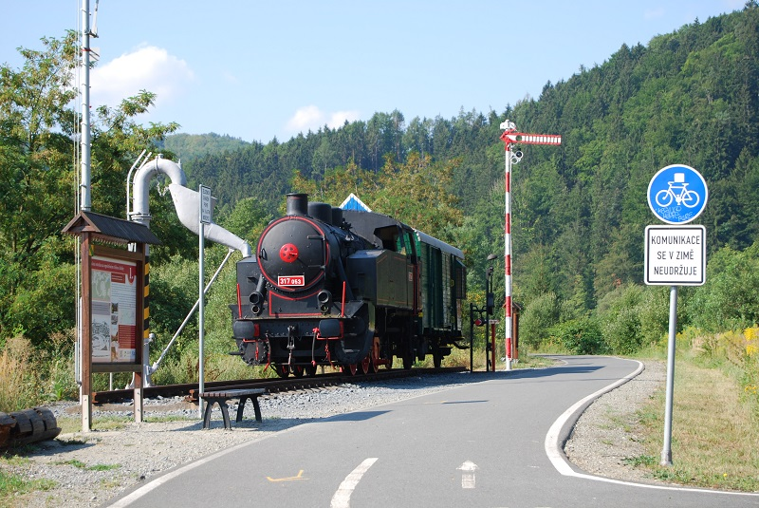
Obr. 3 – Příklad drážní stezky a železničního skanzenu mezi obcemi Lupenné a Hněvice v Olomouckém kraji (zdroj: Turistické informační centrum Zábřeh)

Možnost budování PRT i ze strany Středočeského kraje
V dostatečně odůvodněných případech, tam kde může PRT tvořit velmi významnou a frekventovanou cyklotrasu a zároveň není v možnostech dotčených obcí projekt zrealizovat, připadá v úvahu i příprava a realizace cyklistické infrastruktury z pozice Středočeského kraje. V takovém případě bude projekt zařazen do akčního plánu rozvoje cyklistiky.
Níže jsou uvedeny revize opatření z původní Cyklokoncepce se zanesenými změnami v rámci aktualizace – pro přehlednost je doplněný text vyznačen zeleným písmem a text navržený k vyřazení červeným přeškrtnutým písmem.
Vzhledem k výše uvedenému se navrhuje doplnit původní znění opatření 1.1.1. o níže uvedený text. Na druhou stranu se navrhuje z názvu opatření vyřadit „finanční podporu údržby cyklistických stezek“, která je pravděpodobně uvedená nedopatřením, protože v jiných kapitolách se tato činnost v souvislosti s tímto opatřením neuvádí. Dále jsou na konci opatření opraveny skutečnosti ohledně zajištění koordinátorů ve vazbě na nové organizační zajištění těchto činností ze strany Středočeského kraje (blíže popsáno v odstavci 2.1.2 tohoto dokumentu).
Návrh nového znění opatření:

„Opatření 1.1.1 Finanční podpora výstavby a údržby cyklistických stezek na vybraných regionálních trasách
V kraji vzniká velký potenciál pro realizaci významných nových páteřních regionálních cyklotras Středočeského kraje. V analýze se této problematice věnovala kapitola 4.3.4. Možnosti vytvoření nových páteřních regionálních cyklotras ve Středočeském kraji tak vycházejí z reálných potřeb a aktivit obcí, a tudíž existuje předpoklad, že budou skutečně realizovány. Tyto regionální trasy plní nejen roli rekreační, ale také dopravní.

Návrh páteřních regionálních tras pro podporu realizace vybraných úseků vychází pouze z návrhů a podnětů, které byly získány od obcí a měst. Výčet se může v průběhu implementační části dále rozšiřovat. Nicméně Středočeský kraj tímto opatřením vysílá signál, že není zodpovědný za realizaci všech úseků a regionálních tras, ale pomůže jak v rovině finanční (dotace na výstavbu cyklostezek), tak v rovině koordinační (následné vyznačení, či přeznačení regionálních cyklotras v terénu (viz opatření 2.3.1). V případech tras s předpokladem vysoké využívanosti a turistického významu připadá v dostatečně odůvodněných případech v úvahu i příprava a realizace cyklistické infrastruktury na těchto trasách z pozice kraje.

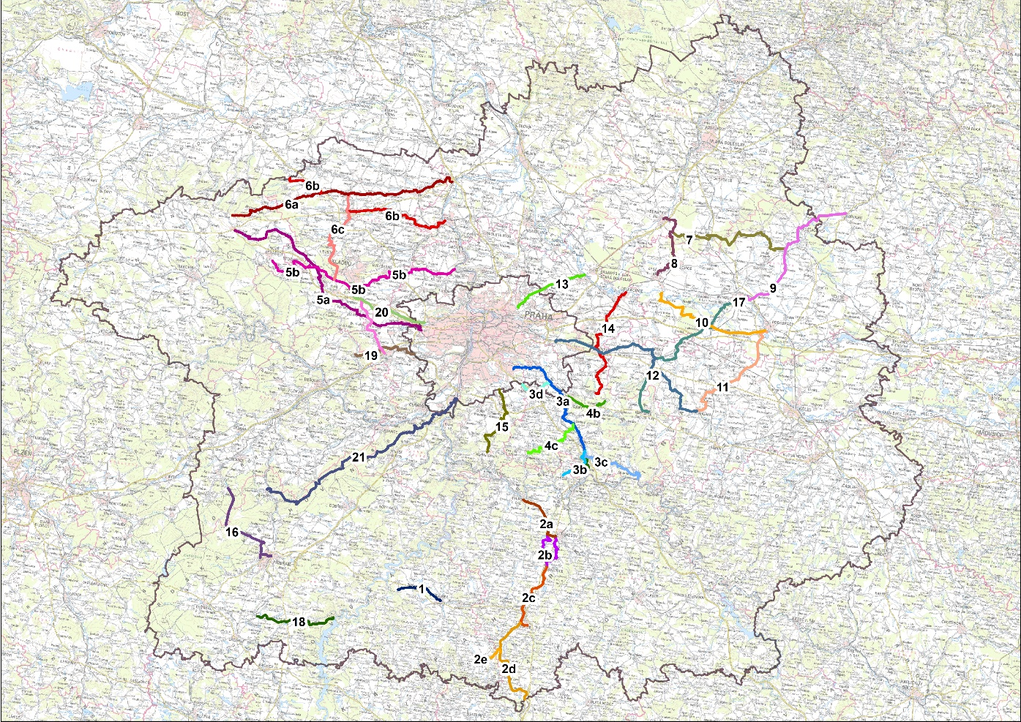
Mapa 1 – navrhované vedení páteřních regionálních tras (PRT)
(vznikly na základě požadavků z regionů)
Kód v mapě | Návrh vedení páteřní regionální cyklotrasy
1 | Dublovice (Chramosty) – Sedlčany (propojení CT 7 s CT 11)
2 | Regionální páteřní trasa od Týnce přes Konopiště, Benešov, Bystřici do Votic:  2a) Benešov – Konopiště – Chlistov – Bukovany – Týnec nad Sázavou (předpoklad vybudování nové cyklostezky podél silnice II. třídy – v úseku Bukovany Týnec nad Sázavou již vybudována)  2b) Benešov – Konopiště (po stávající trase 0064 a 0076) – Bystřice  2c) Bystřice – Votice (cyklostezka po tělese bývalé železniční trati, která převede stávající trasu 0076)  2d) Votice – Heřmaničky – Červený Újezd – Střezimíř – Mezno - Sudoměřice (až po napojení se na CT 11/Greenway Praha-Vídeň)  2e) Sedlec-Prčice – Heřmaničky (napojení na CT 11)
3 | 3a) Páteřní regionální trasa (koridor) v Ladově kraji ve směru Praha – Kolovraty – Říčany – Světice – Všestary – Mnichovice:  3b) Mirošovice – Pyšely (napojení na CT 11)  3c) Hrusice – Ondřejov – Stříbrná Skalice – Sázava (napojení na CT 19)  3d) Propojka Průhonice – Čestlice – Benice – Kolovraty
4 | Doplňkové páteřní regionální trasy v Ladově kraji:  4a) Hrusice – Čtyřkoly – Čerčany (napojení na CT 19)  4b) Říčany – Tehovec – Mukařov – Vyžlovka (napojení na CT 1)  4c) Strančice (železniční stanice) – Kunice – Velké Popovice – Kamenice
5 | Sada regionálních tras:  5a) Praha – Unhošť – Stochov – Řevničov a dále na hranice Karlovarského kraje (v úseku Praha – Hostivice – Hájek – Červený Újezd – Unhošť – Kyšice – Valdek chybí vybudovat několik kilometrů cyklostezek, v Hájku chybí dořešit krátký nebezpečný úsek dlouhý asi 200 m)  5b) Trasa Lidický potok (Vltava – Okoř – Lidice – Kladno – Stochov – Lány – Nové Strašecí)  5c) Nučická dráha (cyklostezka po tělese bývalé železniční trati z Kladna do Rudné)
6 | 6a) Regionální páteřní trasa v údolí Bakovského potoka od obce Kroučová až k jeho ústí do Vltavy v Nové Vsi, kde je cílem se napojit na EV 7. Existuje studie týkající se koridoru Bakovského potoka mezi obcemi Královice a Hobšovice. Podrobné zpracování trasy Velvary – Nová Ves je uvedeno pouze výhledově.  6b) Regionální páteřní trasa propojující CT 202 s trasou v údolí Bakovského potoka – Slaný – Kralupy nad Vltavou (napojení na CT 7)  6c) Regionální páteřní trasa propojující trasu v údolí Bakovského potoka, Slaný a Kladno (severojižní propojení Slánska a Kladenska)
7 | Trasa TAXIS propojující v návaznosti na PRT 8 Greenway Mrlina a Greenway Jizera ve směru východ západ, která je ve střední části již hotová jako cyklostezka a na úseky Taxis II. Loučeň - Křinec v trase řepařské drážky a v úseku Čachovice – Lipník je vydané stavební povolení.
8 | Propojení Greenway Jizera a Labské stezky v trase Chrástecký Dvůr (žel. stanice) – Benátky nad Jizerou (zubři, golf) – Milovice (Mirákulum, nádraží) – Lysá n. Labem (nádraží). Již je hotova studie. Z Chrásteckého Dvora do Benátek vede 4,2 km dlouhá cyklostezka.
9 | Greenway Mrlina z Nymburka
10 | Alternativa Labské stezky: Poděbrady – Lysá nad Labem – propojení stávající Lhotecké cyklostezky přes město Sadská a dále směr po Jesemanské cestě a dále pak Kersko (Hrabalova cesta), Hradištko, Semice a Lysá nad Labem
11 | Páteřní regionální trasa Kouřim – Plaňany – Cerhenice – Sokoleč – Velim – Poděbrady (propojení CT1 s Labskou stezkou)
12 | Páteřní regionální trasa SOS – Kouřim – Český Brod – Štolmíř, Břežany II (po nových polních cestách se živicí – společná zařízení pozemkových úprav – viz opatření 1.2.3.) – a dále Úvaly – Běchovice
13 | Páteřní regionální trasa z Prahy 19 (Kbely, Letňany) přes Přezletice a Podolanku do Brandýsa nad Labem
14 | Páteřní regionální trasa Čelákovice – Nehvizdy – Úvaly – Škvorec – Babice (propojení Labské stezky s CT 1)
15 | Námět na páteřní regionální trasu Praha Kunratice – Vestec – Jesenice – Psáry – Libeř – Jílové u Prahy (napojení na CT 19)
16 | CykloBrdy – regionální páteřní trasa z Příbrami do Chaloupek přes Brdy
17 | Kostelec nad Černými lesy – Český Brod – Klučov – Poříčany – Třebestovice – Sadská – Nymburk
18 | Převzatý návrh z předchozího CG 2014:  Orlická vlečka – velký potenciál pro vznik významné cyklostezky má zrušená železniční vlečka od Tochovic k hrázi přehrady Orlík. Východně od Orlíku by se pak v obci Milešov napojila na trasu I. třídy EuroVelo 7.
19 | Páteřní propojení z Prahy Třebonic přes Rudnou na Křivoklátské okruhy (návrh obce Rudná)
20 | Kladenská drážní cesta (KDC), cyklostezka na opuštěném drážním tělese z něhož bude přeložena železniční trať Praha – Kladno, (Praha - Ruzyně) - Hostivice - Jeneč - Pavlov - Malé Přítočno - Pletený Újezd - Kladno
21 | Brdská magistrála, cyklotrasa v Brdské vrchovině navržená Brdy a Podbrdsko z.s. spojující Prahu a Plzeň - (Praha – Zbraslav) - Jíloviště - Černolice - Na rovinách - Vrážky - Malý Chlumec - Studený vrch - Písek - Jince - Dlouhý kámen - Aliance X Carvánecká (Padrťské rybníky - Spálené Poříčí - Plzeň)

Výčet daných regionálních cyklotras není uzavřený. Je možné jej dále rozšiřovat, a to na základě podnětů od obcí, měst, jejich sdružení a dalších subjektů o trasy navazující na páteřní dálkové cyklotrasy, tvořící spojnice významných měst a turistických oblastí. Příkladem iniciativy je např. Sdružení obcí Sedlčanska, které nechalo vypracovat studii tzv. Krčínovy cyklotrasy (15,64 km). V březnu 2017 bylo zahájeno územní řízení. Spojením s dalšími náměty může vzniknout nová zajímavá cyklistická trasa. Pro implementaci opatření je klíčové, aby každá cyklotrasa měla svého koordinátora. Tím je vždy konkrétní kontaktní osoba nominovaná navrhovatelem cyklotrasy, nebo investiční technik KSÚS v případě trasy připravované a realizované krajem. Proto se doporučuje, aby v kapitole 5.2.1. Řízení Koncepce - klíčové faktory, byly doplněny do tabulky externího pracovního týmu právě tito koordinátoři.„
    - Začleňování cyklistických opatření do krajských a státních staveb
V kapitole 4.1.2 „Vytvoření podmínek pro koncepční řešení cyklistické dopravy na krajských a státních dopravních stavbách“ se uvádí nesprávně v opatření 1.2.1., že možnosti začlenění cyklistických opatření v rámci novostaveb a rekonstrukcí krajských komunikací musí být prověřeny „na požadavek obcí“. Ve skutečnosti velké množství obcí nedokáže dostatečně připomínkovat přípravnou fázi projektu rekonstrukce či výstavby silniční infrastruktury tak, aby byla vhodně začleněna i cyklistická infrastruktura. Mnohem efektivnější je, když bude toto prověřování prováděno „vždy“ a to z iniciativy investora. Obdobně je toto nesprávně formulováno i v rámci opatření 1.2.2, kde se jedná o rekonstrukce a novostavby státních komunikací a železniční stavby. I zde by mělo toto prověření být prováděno vždy, nikoliv jen na požadavek dotčené obce. V minulosti již mnohokrát zástupci kraje vznášeli za obec požadavky na začlenění cyklistické infrastruktury do železniční stavby a teprve následně bylo toto téma projednáváno ze strany investora s dotčenou obcí. Zástupci kraje v takovém případě sehráli pouze roli jakéhosi prostředníka.
Vzhledem k výše uvedenému se navrhuje nové znění opatření 1.2.1 a 1.2.2:

„Opatření 1.2.1 Na požadavek obcí prověření možnosti začlenění cyklistických opatření v rámci KSUS v koordinaci s obcemi a KUSK začleňuje cyklistickou infrastrukturu do novostaveb a rekonstrukcí krajských komunikacích
Opatření směřuje k vytvoření podmínek pro koncepční řešení rozvoje cyklistické dopravy v rámci nových dopravních staveb financovaných krajem, při rekonstrukcích krajských komunikací a ostatních dopravních staveb. Opatření navazuje na analýzu, kapitolu 4.1.3., kde je daný problém popsán. Obce a další klíčové organizace mohou požádat správce koordinují se správcem silnic II. a III. třídy (správce KSÚS SK) řešit řešení dopravní bezpečnosti cyklistů na silnicích II. a III. třídy. Systém spolufinancování jednotlivých úseků bude vždy stanoven v rámci místních podmínek. Přehled úseků, kde je poskytována součinnost je popsána v analýze, v kapitole 4.3.6.

Opatření 1.2.2 Na požadavek obcí prověření možnosti začlenění cyklistických opatření v rámci Investor novostaveb a rekonstrukcí státních komunikacích, při realizaci velkých železničních staveb, atd. začleňuje v koordinaci s obcemi, KSÚS a KÚSK cyklistickou infrastrukturu do těchto staveb ve fázi jejich projektové přípravy
Na žádost obce, či dalších klíčových organizací bude kraj vstupovat do KSÚS, KÚSK, obce, či další klíčové organizace koordinují začleňování cyklistické infrastruktury při jednáních ve věci projektové přípravy realizace v rámci novostaveb a rekonstrukcí dálnic a silnic I. třídy, kde je správcem ŘSD, případně při realizaci velkých železničních staveb, atd., u kterých by jejich realizací mohlo docházet k bariérám pro pohyb cyklistů nebo k příležitostem pro rozvoj cyklistické dopravy. Začleňování cyklistické infrastruktury do těchto staveb zohledňují v rámci legislativního procesu povolování těchto staveb. Systém spolufinancování jednotlivých úseků bude vždy stanoven v rámci místních podmínek. Opatření navazuje na analýzu, kapitolu 4.1.3., kde je daný problém popsán. Přehled úseků, kde je požadována součinnost, je popsán v analýze, v kapitole 4.3.6.
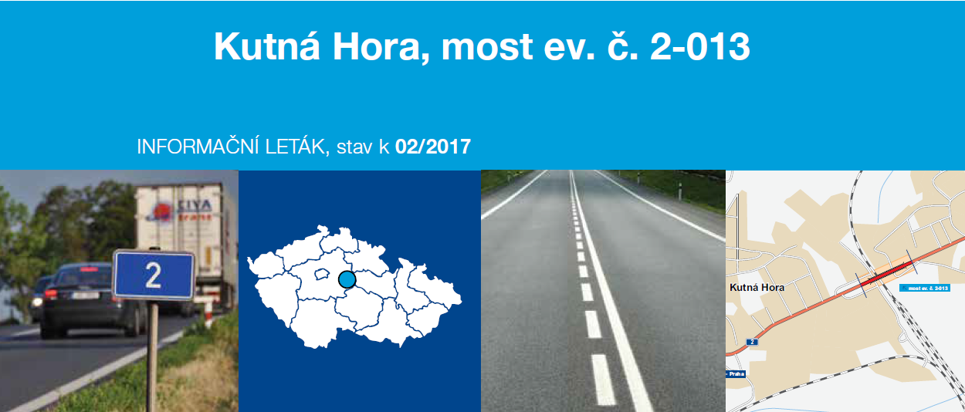
Aby bylo opatření dobře pochopeno, tak je uveden konkrétní příklad, kterým je rekonstrukce mostu na silnici I/2 u Kutné Hory. Město spolu s obcí Malín může být nebylo aktivní a vstoupit nevstoupilo do jednání o zřízení opatření pro cyklisty. Budovat samostatnou lávku pro cyklisty v daném koridoru je irelevantní. Kraj může mohl být nápomocný v jednání. Zatím Tento požadavek na kraj nepřišel.

    - Větší využití drážních těles po zrušených železničních tratích
V opatření 1.2.3. je uvedeno, že pro účely výstavby cyklistických cest bude „využito drážních těles po zrušených železničních tratích“ a že „obce budou podávat průběžně žádost na SŽDC o bezúplatné převedení majetku státu na obce ve veřejném zájmu“. Ve skutečnosti, i když v některých případech toto opatření funguje, jsou bohužel i případy, kde v důsledku nezájmu obcí či jejich slabé iniciativy došlo k prodeji pozemků soukromému subjektu (např. v trase bývalé Kladensko-nučické dráhy). V takovém případě pak může být velký problém s odkupem pozemku a navíc lze předpokládat, že soukromý subjekt bude požadovat za odkup pozemku neúměrně vysokou finanční částku, která bude odkupu bránit. Z hlediska historie a kulturního dědictví by zablokování takových projektů z výše uvedených důvodů přineslo velké škody. Čili tam, kde je to ještě možné, je zapotřebí, aby obce projevily dostatečnou aktivitu, nebo aby jejich činnost v odůvodněných případech zastoupil kraj.
Vzhledem k výše uvedenému se navrhuje nové znění opatření 1.2.3:

„Opatření 1.2.3 Využití stávajících cest i pro potřeby cyklistů a snížení rizika vzniku bariér cyklistické dopravy
V mnoha případech pro rozvoj cyklistické dopravy postačí využít nově budovaných, nebo rekonstruovaných účelových komunikací a to v rámci využívání těchto možností:
  - Využívat drážních těles po rušených železničních tratích pro vybudování cyklistických stezek. Obce, nebo v případech tras s předpokladem vysoké využívanosti a turistického významu kraj, budou podávat průběžně žádost na SŽDC Správu železnic, s.o. či jiné státní instituce o bezúplatné převedení majetku státu na obce nebo na kraj ve veřejném zájmu, které bude podmíněno souhlasem Vlády ČR.
  - Podporovat vedení cyklistické infrastruktury podél vodních toků, zejména na protipovodňových hrázích. Cyklostezky je nutné koncipovat jako víceúčelové komunikace (cyklostezka + účelová komunikace). Pokud se budují protipovodňové hráze, tak již v územním řízení se nesmí zapomenout na definování cyklostezky, na kterou pak následně proběhne zvlášť územní, stavební a kolaudační řízení.
  - Využívat pozemkových úprav a lesních cest pro vedení cyklotras a výstavby nové cyklistické infrastruktury. Z hlediska budování cyklistické infrastruktury jsou podstatná zejména zařízení pro zpřístupnění pozemků, tedy polní cesty, které zároveň naplňují účel potřebné prostupnosti krajiny z hlediska cyklistiky. Ty se budují ve smyslu zákona č.139/2002 Sb., o pozemkových úpravách a pozemkových úřadech a o změně zákona č. 229/1991 Sb., ve znění pozdějších předpisů.
Kraj bude vést jednání se zainteresovanými organizacemi o možnosti realizace daných opatření, které směřují k vytvoření podmínek pro koncepční řešení rozvoje cyklistické dopravy.“

    - Podpora výstavby B & R
U cíle 1.3 (kap. 4.1.3) v rámci opatření 1.3.1 je potřeba doplnit, že podpora výstavby B+R je potřeba nejen v uzlových bodech IDS, ale prakticky na většině míst, kde se nachází zastávka nebo stanice veřejné hromadné dopravy. Podle velikosti a významu dopravního uzlu se u B+R odlišuje pouze navržená kapacita a provedení. Též by se nemělo jednat jen o „rekonstrukci“, ale i o výstavbu – to svým způsobem řeší navržené opatření 1.3.2, ale jen „v rámci budování dopravních terminálů“. Toto je také nedostatečné, protože lokalit pro umístění B+R je mnohem více, než jen u dopravních terminálů – zpravidla se hodí jak u většiny zastávek a stanic veřejné hromadné dopravy, tak i jako součást záchytných parkovišť P+R. Vyjmenované druhy B+R je též potřeba doplnit o tzv. cyklověže, které se v praxi velmi osvědčily. U opatření 1.3.3 není úplně strategické podporovat finanční zvýhodnění každodenní přepravy jízdních kol vlaky, protože zejména v období dopravní špičky jsou vlaky už tak přeplněné cestujícími a přeprava jízdních kol (motivována cenovým zvýhodněním) by způsobovala další kapacitní problémy, které se v pražské příměstské dopravy velmi obtížně řeší. Také má toto opatření velký vliv na finanční zajištění vlakové dopravy a tzv. protarifovací ztrátu. Např. na území Prahy byla zavedena přeprava jízdních kol zdarma, ale přineslo to několikamilionovou ztrátu příjmů, které kraj musel dopravci vyrovnat. Na území Středočeského kraje, zejména při přepravě na delší vzdálenosti, by toto opatření znamenalo pravděpodobně ještě vyšší ztrátu než v Praze. Úprava tarifu a určitá míra zlevnění je samozřejmě možnost k projednání.
Vzhledem k výše uvedenému se navrhuje sloučení opatření 1.3.1 a 1.3.2 do opatření 1.3.1 v novém znění a nové znění opatření 1.3.2:

Opatření 1.3.1 Podpora výstavby a rekonstrukce systému BIKE & RIDE v uzlových bodech IDS u zastávek a stanic veřejné hromadné dopravy a jako součást záchytných parkovišť P+R
Opatření zahrnuje finanční podporu realizace konkrétní infrastruktury BIKE & RIDE. Parkování jízdních kol musí být řešeno primárně jako zastřešená stání s univerzálními opěrnými systémy pro různé typy jízdních kol, uzamykatelné cykloboxy pro drahá jízdní kola a elektrokola, nebo automatickými parkovacími systémy, např. „cyklověžemi“. V rámci přípravy a budování dopravních staveb bude uplatňováno také zohlednění parkování jízdních kol do zadání projektové dokumentace, viz opatření 1.2.2.

Opatření 1.3.2 Podpora provozu vlakových linek zajišťujících dopravní obsluhu území vozidly uzpůsobenými k přepravě kol
Kraj bude vést jednání s Českými drahami, a.s. železničními dopravci o možnosti zavedení vhodnějšího tarifu pro každodenní přepravu jízdního kola ve vlacích integrovaného dopravního systému uzpůsobení vozů k přepravě dostatečného počtu jízdních kol na linkách, kde dochází ke zvýšenému zájmu o přepravu jízdních kol.

    - Marketingová prezentace rekreační cyklistiky
Kapitola 4.2.1. Cyklokoncepce uvádí jako „Cíl 2.1. Zajištění komplexní marketingové prezentace rekreační cyklistiky“. Jak již bylo uvedeno v odstavci 2.1.4. aktualizace Cyklokoncepce, tak marketingová prezentace rekreační cyklistiky významně pokročila. Je ovšem zapotřebí zmínit, že je teprve na začátku a je nutné ji neustále rozvíjet a zkvalitňovat. Stávající opatření z původní Cyklokoncepce 2.1.1 až 2.1.5 zůstávají tedy v platnosti beze změny.

    - Příprava a realizace páteřních dálkových cyklotras
Původní Cyklokoncepce počítá s tím, že se kraj bude zabývat přípravou a realizací jen „vybraných“ páteřních dálkových cyklotras a pro ně dále zužuje výběr jen na „nejproblematičtější úseky“. Jinými slovy se dříve počítalo s tím, že kraj bude realizovat jen takové stavby cyklistické infrastruktury na páteřních dálkových trasách, které nebudou dotčené obce schopny zrealizovat samy. V praxi se však ukázalo, že obce ze své iniciativy projekty nepřipravují a nerealizují, tudíž dálkové páteřní trasy a mezinárodní trasy jsou v mnohých úsecích přerušeny a svedeny do sítě silniční infrastruktury, což neodpovídá požadovanému standardu. Vzhledem k tomu, že kraj požaduje mít dobrou vizitku z hlediska nabízené cyklistické infrastruktury a chce být vyhledávanou turistickou destinací, je v tomto dokumentu Aktualizace cyklokoncepce níže navržena úprava původních opatření tak, že kraj je nově odpovědný za přípravu a realizaci veškerých páteřních dálkových tras a u tras s předpokladem vysoké využívanosti a turistického významu v dostatečně odůvodněných případech též páteřních regionálních tras. Konkrétní stavby, které jsou na základě této Aktualizace cyklokoncepce předmětem zájmu Středočeského kraje jsou uvedeny v Akčním plánu rozvoje cyklistiky pro období 2020-2023 s výhledem do roku 2027, který je detailněji popsán v kapitole 3 tohoto dokumentu a jeho konkrétní znění je uvedeno v příloze č. 4 tohoto dokumentu.
Vzhledem ke skutečnostem uvedeným v odstavcích 2.1.1., 2.1.5., 2.1.6, 2.2.3. a 2.2.4. této aktualizace se navrhuje nové znění Cíle 2.2., nové znění opatření 2.2.1, 2.2.2 a 2.2.3 a doplňuje se nové opatření 2.2.4:

CÍL 2.2. Realizace dálkových a regionálních páteřních tras na území kraje a cyklistických propojení Prahy a Středočeského kraje
Kraj má definovanou svou síť mezinárodních, dálkových páteřních tras. Nicméně je zřejmé, že jen na základě těchto aktivit nebude nikdy vybudována kompletní síť cyklotras. Proto je cílem koordinovat výstavbu alespoň těch nejproblematičtějších úseků na vybraných koridorech, kde obce nemají zájem o realizaci cyklostezek, nebo nemají organizační kapacitu a finance, ale přitom je třeba na nich zajistit bezpečnost cyklistů a oddělit je od frekventované automobilové dopravy. Jedná se o podporu úseků a tras, kde je nutné zajistit obě funkce cyklotrasy, tedy dopravní i rekreační.

Jak již bylo napsáno, vizí kraje je, aby páteřní trasy podél řek vedly souvisle podél vody na obou březích a tyto břehy by měly být propojeny mosty a přívozy. Na druhé straně se jedná o dlouhodobou vizi, která přesahuje rámec tohoto dokumentu. Je třeba zdůraznit, že v některých případech cyklostezku podél řeky nebude možné vést, ať již z pohledu reliéfu krajiny (zejména podél řeky Vltavy), nebo z důvodu ochrany krajiny, při respektování souhlasného stanoviska SEA k cyklistickému generelu (viz Souhrnná příloha analýzy této koncepce – kapitola 3.1.). Je tedy možné, že samotný koridor cyklotras podél řeky se odkloní např. až o 5 km od břehu řeky. Tato Cyklokoncepce 2023 tak určuje koridor, který zajistí průjezdnost krajinou.

Proto je prioritní především příprava a realizace projektů výstavby páteřních cyklistických tras, která zahrnuje zejména projektovou přípravu ve všech úrovních od pořizování územně analytických podkladů, rozvojových plánů, generelů území, technických studií, studií resp. studií proveditelnosti včetně řešení majetkoprávních vztahů po dokumentaci k územnímu řízení a stavebnímu povolení, dále majetkoprávní vypořádání, zajištění vlastních nebo vnějších finančních prostředků a vlastní realizaci staveb. Hlavní prioritou těchto opatření by mělo být scelení hlavních nadnárodních a národních tras s požadavkem na financování těchto staveb z evropských a republikových fondů. Důležitá je zde zejména komplexní projektová připravenost.

Za prioritní z hlediska výstavby cyklistické infrastruktury lze označit zejména tyto páteřní trasy, které lze v určitém slova smyslu považovat za koridory, kde detailní vedení bude upřesněno na základě plánovacích podkladů:
- Cyklotrasa 2 – Labská stezka (včetně současné cyklotrasy 0019 a cyklotras po připravovaných levobřežních cyklostezkách v úseku Poděbrady-Pňov-Předhradí-Kolín, v pravobřežním úseku Káraný- Stará Boleslav-Kostelec nad Labem a v levobřežním úseku Kostelec nad Labem - Neratovice - Obříství)
- Cyklotrasa 3 – Praha – Beroun – Plzeň (včetně návrhu trasy na přetrasování přes Beroun)
- Cyklotrasa 7 – Vltavská cyklistická cesta
- Cyklotrasa 11 – Greenway Praha - Wien
- Cyklotrasa 17 – Greenway Jizera
- Cyklotrasa 19 – Sázavská cyklotrasa
- Cyklotrasa 39 – Greenway Berounka Střela

Obecně je problematika dálkových tras popsána v analýze, v kapitolách 4.3.1. a 4.3.3. Detailní úseky doporučené určené k realizaci jsou popsány definovány v Implementační části a příloze 1 Akčním plánu v příloze 4 tohoto dokumentu.

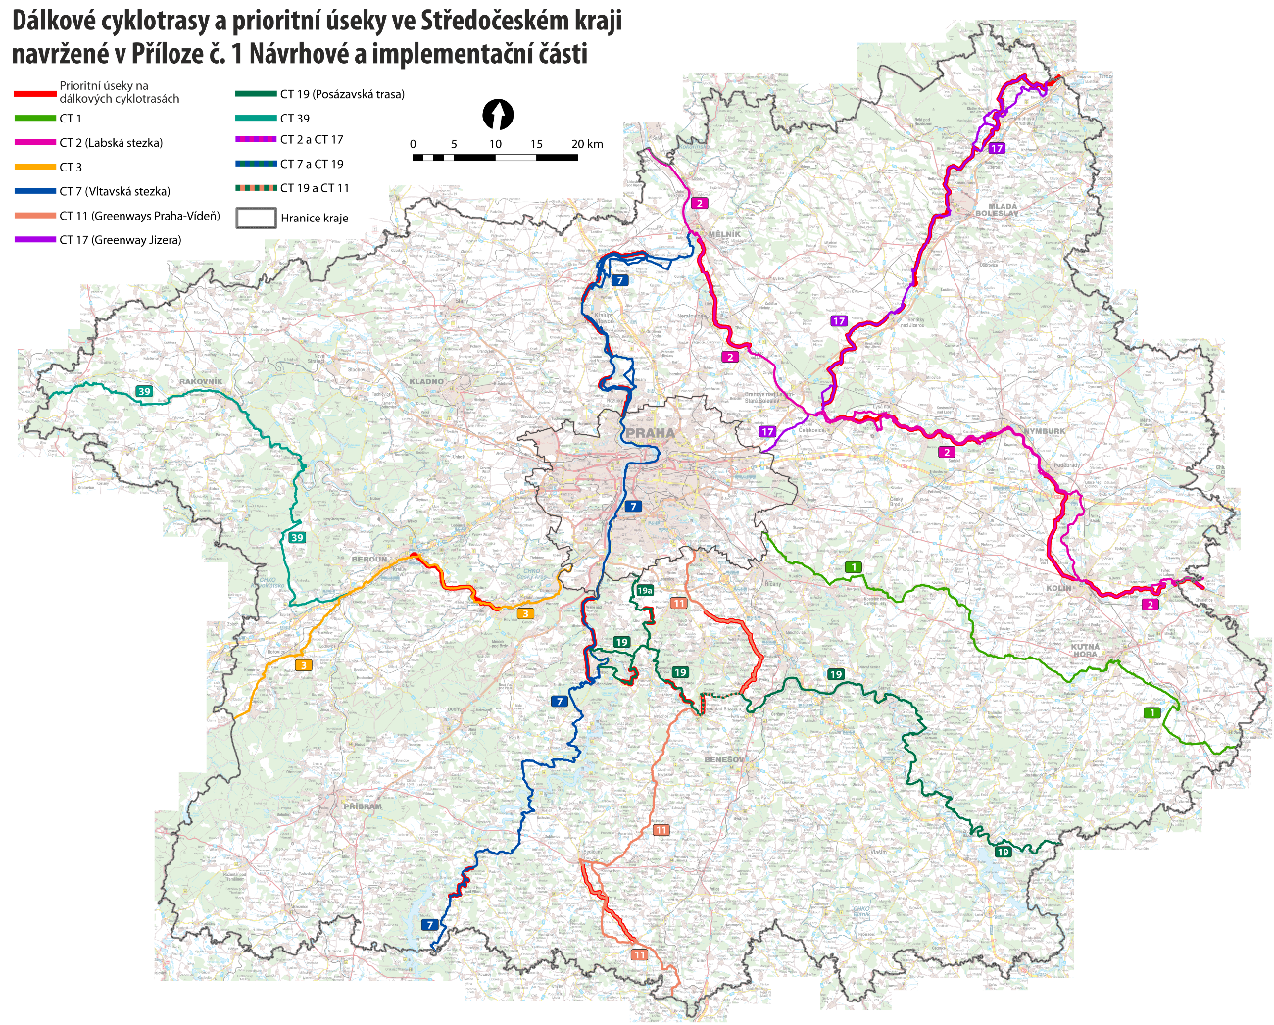
Mapa 3 – Síť dálkových cyklotras

Praha je nejvýznamnějším zdrojem rekreačních cyklistů a sportovně rekreačních cyklistů, kteří vyjíždějí z Prahy na území Středočeského kraje na výlety a tréninkové jízdy. Zároveň je Praha významným cílem dopravních cyklistů, kteří vyjíždějí ze Středočeského kraje do Prahy do zaměstnání, škol, zájmovou činností a dalšími aktivitami. Proto je prioritní příprava a realizace cyklistické infrastruktury zajišťující propojení obou regionů bezpečnými a komfortními cyklotrasami. Vzhledem ke skutečnosti, že na území obou regionů existují rozdílné systémy označování cyklotras orientačním dopravním značením, je zároveň nutné postupně přizpůsobovat propojení obou systémů pro dobrou orientaci cyklistů cestujících mezi oběma regiony.

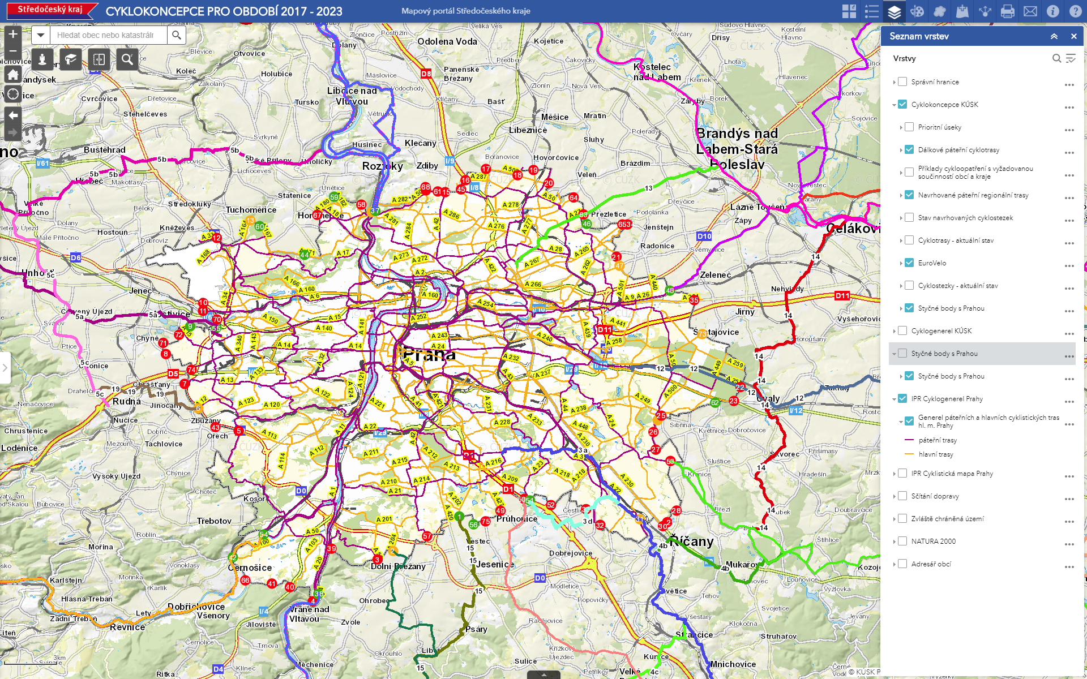

Styčné body cyklotras na hranici Prahy a Středočeského kraje na stávajících a pro směřování připravovaných cyklotras z obou regionů

Opatření 2.2.1. Vypracování studií a projektových dokumentací pro vybrané páteřní dálkové a vybrané páteřní regionální cyklotrasy ze strany kraje
Toto opatření koordinuje výstavbu těch nejproblematičtějších úseků na vybraných dálkových a vybraných páteřních regionálních cyklotrasách. V první etapě bude zpracována studie, která definuje úseky, kde obce nemají zájem o realizaci cyklostezek, ale přitom je třeba na nich zajistit bezpečnost cyklistů. V druhé etapě budou na tyto úseky zpracovány projektové dokumentace. Tyto úseky jsou vytipované v příloze 1 definovány v Akčním plánu v příloze 4 tohoto dokumentu.

Opatření 2.2.2. Postupná výstavba úseků cyklostezek a komunikací vhodných pro cyklisty na páteřních dálkových a vybraných páteřních regionálních cyklotrasách na území SK kraje ze strany kraje
Pro toto opatření navrhuje zajistit finance z krajského rozpočtu na výstavbu vybraných úseků na území kraje (navazuje na opatření 2.2.1.). Jedná se o výstavbu úseků, které jsou definovány v příloze 1 Akčním plánu v příloze 4 tohoto dokumentu.

Opatření 2.2.3 Postupné značení a přeznačení mezinárodních, dálkových a regionálních tras na území Středočeského kraje a cyklotras spojující cyklotrasy na území Prahy s cyklotrasami na území Středočeského kraje
Opatření je zaměřeno na vlastní provedení značení v terénu. Prioritně bude provedeno přeznačení dálkových tras dle aktualizovaného vedení tras a v souladu s dohodou o číslování dálkových tras v ČR provedenou na národní úrovni. Součástí této aktivity bude doplnění loga pojmenovaných cyklotras (např. EuroVelo). Po koncepční aktualizaci celkové sítě cyklistických tras bude postupně provedeno komplexní přeznačení. Dále se bude jednat o postupné číslování regionální tras, které jsou budovány v rámci opatření 1.1.1.

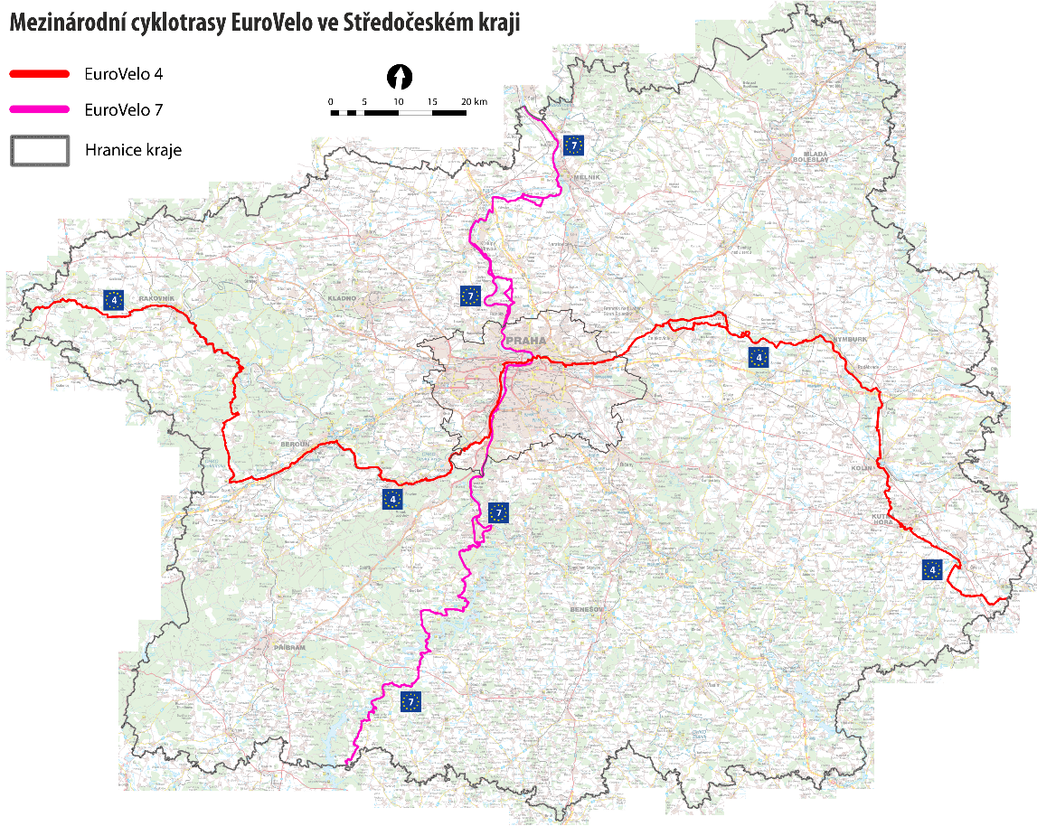
Mapa 4 – Síť tras EuroVelo

Prioritní je rovněž značení nových a optimalizace stávajících cyklotras mezi katastrálními územími pražských městských částí a obcemi a městy na území Středočeského kraje tak, aby názvy cílů a vzdálenosti k nim na směrovkách odpovídaly skutečnosti a rozdílné systémy číslování cyklotras v obou regionech nevytvářely překážku pro dobrou orientaci cyklistů v terénu. Aktivity pro naplňování opatření jsou příprava projektů a realizace značení cyklotras a koordinace aktivit KSUS na území Středočeského kraje a TSK na území Prahy. Cílem opatření je pomocí orientačního dopravního značení spolehlivě a srozumitelně vést cyklisty územím na rozhraní obou regionů mimo komunikace s intenzivní motorovou dopravou.

Opatření 2.2.4 Příprava a realizace cyklostezek a integračních opatření pro cyklodopravu na cyklotrasách spojujících cyklotrasy na území Prahy s cyklotrasami na území Středočeského kraje
Projektová a majetkoprávní příprava nové cyklistické infrastruktury na území Středočeského kraje vytvářející nová propojení mezi oběma regiony a její realizace. Aktivity pro naplňování opatření jsou příprava projektů a realizace nové cyklistické infrastruktury prostřednictvím KSUS a jejich koordinace s přípravou a realizací projektů TSK na území Prahy. Cílem opatření je pomocí nové cyklistické infrastruktury vytvářet nové nebo zkvalitňovat stávající cyklistické trasy spojující pražské a středočeské sídelní celky.

    - Značení cyklotras
Realizaci postupného značení a přeznačení mezinárodních, dálkových a regionálních tras na území Středočeského kraje a cyklotras spojující cyklotrasy na území Prahy s cyklotrasami na území Středočeského kraje upravuje výše uvedené (revidované) opatření 2.2.3. Další důležitou součástí systému značení cyklotras je jejich správa a údržba, na které je zaměřeno opatření 2.3.1.
Vzhledem ke skutečnostem uvedeným v odstavci 2.1.5. této aktualizace se navrhuje nové znění opatření 2.3.1:

Opatření 2.3.1 Zajištění údržby značení cyklotras
Velmi nutné je zajištění finančních prostředků a realizačních kapacit jak na pravidelnou kontrolu a údržbu, tak i na rychlé operativní opravy značení všech cyklistických tras ve Středočeském kraji. Cílem je sladit zajistit kvalitní a pro všechny uživatele srozumitelné značení cyklotras v terénu včetně sladění systému značení podle čísel a podle log (tematických tras). Prostředkem k dosažení tohoto cíle je značení cyklotras v souladu s platnou legislativou a metodikou značení KČT uplatňovanou na celém území ČR. V případě Středočeského kraje je nejprve nezbytné zajistit převzetí značení krajem vyznačených a v budoucnu vyznačovaných cyklotras do správy KSÚS, aby ho mohla spravovat, udržovat a operativně provádět jeho opravy. Součástí tohoto opatření je i postupné zpracování pasportu daného značení krajem vyznačených a vyznačovaných cyklotras podle jednotné metodiky, podle něhož KSÚS značení převezme do správy a údržby. Obecně je problematika popsána v analýze, v kapitole 4.2. Obecně je problematika popsána v analýze, v kapitole 4.2. Koordinace značení číselných cyklotras bude probíhat ve spolupráci s Klubem českých turistů, koordinace značení tematických cyklotras bude probíhat ve spolupráci s marketingovým koordinátorem dané tematické trasy.
Po převzetí krajských cyklotras do správy a údržby KSUS se KČT zmenší počet cyklotras
k udržování a při zachování výše příspěvku kraje KČT na údržbu se eliminuje jeho podfinancování.

Opatření zahrnuje:
- Stanovení systému údržby značených cyklotras na území kraje.
- Převzetí značení krajských cyklotras do správy a údržby KSÚS.
- Provedení revize a pasportů značení spojenou s údržbou cyklotras.
- Vyhotovení pasportu značení dálkových a regionálních cyklotras zřizovaných krajem (krajských cyklotras) odbornou firmou ve spolupráci KSÚS a KČT.
- Vyhotovení projektů značení nových cyklotras, případně jejich přeznačení, přeložení nebo dokonce rušení nevhodných cyklotras, zejména cyklotras IV. tříd, jejich projednání s dotčenými subjekty a získání Stanovení místní úpravy provozu na pozemní komunikaci od příslušného Silničního správního úřadu.
- Výroba a instalace značení cyklotras v terénu
- Provádění monitoringu a údržby krajských cyklotras včetně projekční přípravy nových, nebo přeložení stávajících do vhodnější stopy ze strany KSÚS
- Provádění údržby značení ostatních cyklotras KČT a poskytování finančního příspěvku kraje KČT.

    - Doprovodní infrastruktura
V původní Cyklokoncepci je uvedeno „Opatření 2.3.4 Podpora realizace doprovodné cyklistické infrastruktury“ (kap. 4.2.3), které obecně popisuje, že by kraj měl tuto oblast investic finančně podporovat. V praxi je doprovodná infrastruktura (informační panely, odpočívky apod.) zpravidla budována společně s projektem výstavby cyklostezky, stává se tedy málokdy, že by byl požadavek obce na doplnění této infrastruktury, navíc investice jsou natolik nízké, že není vnímáno jako efektivní zajišťovat administraci poskytování takové dotace, resp. zřizování speciálního dotačního fondu přímo pro tuto oblast. V opatření se dále uvádí, že podpora má být směřována k „zajištění doplňkových služeb pro cyklisty (půjčovny a úschovny kol, servisní služby)“. Tyto činnosti bývají zpravidla zajišťovány na komerční bázi a poskytování dotace není v takovém případě přípustné, jednalo by se o nedovolenou podporu, navíc stanovení pravidel pro takovou podporu by bylo velmi obtížné.
Na základě výše uvedeného se navrhuje Opatření 2.3.4 zrušit:
Opatření 2.3.4 Podpora realizace doprovodné cyklistické infrastruktury
Opatření směřuje také k podpoře tvorby a instalování informačních a naučných tabulí s detailními popisy atraktivit v území a jednak k podpoře výroby a instalace odpočívek ve významných turistických oblastech a u cyklotras. Opatření směřuje rovněž k podpoře zajištění doplňkových služeb pro cyklisty (půjčovny a úschovny kol, servisní služby).
Obecně je problematika popsána v analýze, v kapitole 4.1.4.

- Nový akční plán pro období 2020-2023 s výhledem do roku 2027
Návrh nového akčního plánu je v této aktualizaci navržen pro návazné období 2020 až 2023, kdy končí období platnosti této Cyklokoncepce, s výhledem do roku 2027 ve vazbě na konec období národních dotačních programů, pro které je zapotřebí opatření plánovat. Svým obdobím tak navazuje na akční plán v původní Cyklokoncepci, kde je navržen pouze na období 2017-2019.
Nový akční plán je sestaven tak, aby již nedocházelo k situaci, které je v původní Cyklokoncepci věnována velká kritika, kde se v Analytické části dokumentu (kapitole 3.2 Stručné shrnutí) hodnotí výsledky naplňování dosavadních cílů Cyklogenerelu 2014 tak, že „Došlo k totálnímu kolapsu naplňování tří základních priorit“ a kde se uvádí jako nedostatečné, že „SK realizoval jen 9 projektů výstavby cyklostezek a z toho pět v oblasti Kladenska“. Nový akční plán je sestaven tak, aby kladl důraz na realizaci zejména prioritních akcí, proto rozděluje opatření do priorit 1, 2 a 3. K návrhu opatření je přistupováno v rámci kraje celoplošně a není zvýhodňována žádná oblast. U každé liniové stavby cyklostezky je též navržena etapizace v logické posloupnosti tak, aby docházelo k postupné návaznosti na již hotové úseky, a to zpravidla směrem od největších zdrojů potenciálních uživatelů, tedy od velkých měst. V novém akčním plánu je přiznaná délka časové náročnosti přípravy a realizace jednotlivých projektů, která je dlouhá až několik let. Na druhou stranu neobsahuje žádné časové rezervy pro případ nesouhlasu třetích stran v rámci územního řízení nebo prodeje pozemku potřebného ke stavbě. Takový mimořádný časový posun přípravy a realizace projektu je uvažován pouze jako riziko projektu.
V novém akčním plánu je pro lepší chápání rozdělení projektů nikoliv podle toho, zda-li s jedná o cyklodopravu nebo cykloturistiku, ale podle toho, zda-li se jedná o projekty obcí, na kterých se kraj finančně podílí, nebo o projekty kraje (bližší vysvětlení důvodu je uvedeno v odst. 2.1.1). V rámci nového akčního plánu je přiznané, že kraj si vzal za své připravovat a realizovat veškeré (nejen dílčí problematické) úseky páteřních dálkových cyklotras (viz odst. 2.3.10), tak aby byla výstavbou všech potřebných úseků zajištěna jejich kontinuita. Nově se dopodrobna zabývá opatřením zaměřeným na cyklistická propojení cyklotras mezi Středočeským krajem a Prahou (nejvýznamnějším zdrojem uživatelů z pohledu cykloturistiky) a umožňuje též v dostatečně odůvodněných případech převzetí do své gesce přípravu a realizaci páteřních regionálních tras, tam, kde je předpoklad vysoké využívanosti a turistického významu (viz odst. 2.3.5).
Nově navržený akční plán je oproti původnímu pro roky 2017-2019 více detailní a z pohledu kraje též více ambiciózní. Na druhou stranu je akční plán doplněn o detailní časový harmonogram týkající se přípravy a realizace jednotlivých opatření, který přiznává finanční náročnost navrhovaných opatření – součástí akčního plánu je tedy i finanční plán, který dříve chyběl (v původní Cyklokoncepci byl uveden pouze v kapitole 5.1 „Návrh finančního rámce“, který pouze naznačoval možné finanční nároky jednotlivých opatření, ovšem paradoxně u těch nejzásadnějších opatření 2.2.1 a 2.2.2 byl finanční rámec řešen velmi nepřesně a neurčitě). Jednotlivé akce jsou v něm z hlediska časového harmonogramu navrženy tak, aby byly pro jednotlivé roční rozpočty kraje co nejvíce rovnoměrně rozložené. Důvodem většího rozložení akcí v čase jsou i limity personálního zajištění této agendy.
V návaznosti na původní Cyklokoncepci, ve které je stanoveno dělat každým rokem monitorovací zprávy o průběhu plnění implementační části – akčního plánu a na základě skutečnosti, že akční plán je vzhledem k nově vznikajícím skutečnostem potřeba každým rokem aktualizovat, je navržen postup, kdy každý rok bude společně s monitorovací zprávou zpracována aktualizace Cyklokoncepce, včetně aktualizace Akčního plánu a následně odsouhlasena orgány kraje. Na konci platnosti Cyklokoncepce, tj. v roce 2023, bude zpracována nová koncepce rozvoje cyklistiky formou veřejné zakázky, která bude opět obsahovat hloubkovou analýzu potřeb na území Středočeského kraje a bude přizpůsobena novým požadavkům a trendům.

Závěr
Aktualizace Cyklokoncepce byla navržena po skončení období platnosti původního akčního plánu pro období 2017-2019. Z vyhodnocení tohoto uplynulého období vyplývá, že akční plán byl více jak z poloviny naplněn. I tak ale zbývá mnoho opatření, která je potřeba postupně naplnit. K tomu je zapotřebí dostatečné personální zajištění, které v rámci uplynulého období bylo největší překážkou. Zásadní změnou byl přesun agendy z Odboru regionálního rozvoje na Odbor dopravy, kde nově vzniklé oddělení Koncepce dopravní infrastruktury řídí koncepci rozvoje cyklistiky a agenda spojená s investiční činností, správou a údržbou cyklistické infrastruktury byla přesunuta na Krajskou správu a údržbu silnic Středočeského kraje, příspěvkovou organizaci, kde se očekává využití mnohaletých zkušeností z oblasti přípravy a staveb pozemních komunikací. Z hlediska marketingu byly postupně tyto činnosti přesunuty z Odboru regionálního rozvoje na Středočeskou centrálu cestovního ruchu, příspěvkovou organizaci. Nejtěžší úkol tedy je, dostatečně stabilizovat organizační změny, zaškolit nové, resp. stávající, zaměstnance do nové agendy. Vzhledem k výše popsanému přechodovému období je zapotřebí přistupovat k celé problematice určitou mírou tolerance. Důležitý v této věci je pravidelný monitoring. Aby mohly nové změny být řádně vyhodnoceny, bude důsledně prováděn každým rokem monitoring naplňování cílů a plnění jednotlivých opatření.
Společně s aktualizací je navržen nový Akční plán pro období 2020-2023, tedy do konce platnosti stávající Cyklokoncepce, a s výhledem do roku 2027, kdy končí období dotačních programů v rámci kterých je potřeba projekty plánovat. Navržená opatření jsou v rámci nového akčního plánu rozvrženy tak, aby byly seřazeny podle priorit a aby byly projekty staveb realizované tak, aby na sebe hotové úseky logicky postupně navazovaly. Akční plán je zároveň doplněn o finanční plán, který přiznává finanční náročnost z pohledu investic pro každý jednotlivý rok – to v původní Cyklokoncepci chybělo, přitom se jedná o jednu z nejdůležitějších součástí. Cílem Cyklokoncepce není stihnout naplnit veškerá opatření naráz v co nejkratším čase, což by bylo z hlediska rozpočtu a personálních kapacit nerealizovatelné, ale naplňovat jednotlivá opatření postupně dle skutečných možností.
Cyklokoncepci a akční plán je možné na základě každoročního monitoringu aktualizovat. A to nejen z pohledu potřeb kraje, ale též na základě požadavků, které mohou přijít ze strany obcí, sdružení, spolků apod., např. v podobě zanesení nových páteřních regionálních tras do Cyklokoncepce, nebo požadavku na spolufinancování projektů cyklistické infrastruktury investorsky připravovaného z pozice obcí.
Po skončení platnosti stávající Cyklokoncepce na konci roku 2023 je v plánu nechat formou veřejné zakázky zpracovat Cyklokoncepci novou, tzn. včetně hloubkové analýzy potřeb na území Středočeského kraje, a která bude zároveň přizpůsobena novým požadavkům a trendům. Zároveň však bude kladen důraz na to, aby se snížila obsáhlost dokumentu Cyklokoncepce, protože původní rozsah 339 strany (plus mapové přílohy) je příliš nepřehledný pro práci. Pokud se v budoucnu budou zpracovávat koncepce stručněji a přehledněji, dá se předpokládat, že nebudou představovat pro další práci bariéru a jednotlivé dotčené strany se jí budou moci efektivně řídit.

